TRƯỜNG ĐẠI HỌC XÂY DỰNG HÀ NỘI
KHOA CÔNG NGHỆ THÔNG TIN
BỘ MÔN THỰC TẬP TỐT NGHIỆP
--------------- ---------------
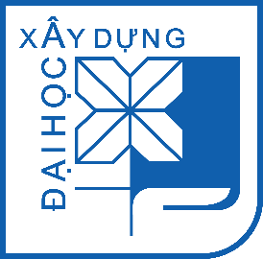
BÁO CÁO THỰC TẬP TỐT NGHIỆP

Giảng viên hướng dẫn |  | TS Hoàng Nam Thắng
Chuyên ngành |  | Khoa học máy tính
Lớp |  | 66KSCS
Sinh viên  Mã số sinh viên |  | Nguyễn Xuân Thưởng  0220766
 | HÀ NỘI – 06/01/2026

MỤC LỤC
MỤC LỤC 2
LỜI CẢM ƠN 4
Phần 1: Tìm hiểu đơn vị thực tập 1
1.1. TINH THẦN Ý THỨC VÀ THÁI ĐỘ TRONG QUÁ TRÌNH THỰC TẬP 1
1.1.1. Tinh thần chuẩn bị mọi mặt của bản thân cho đợt thực tập. 1
a. Về tư tưởng: 1
b. Về kiến thức: 2
1.1.2. Ý thức thái độ trong thời gian thực tập tại Công ty THG DX 2
1.2. Thông tin về đơn vị thực tập 3
1.2.1. Thông tin chung 3
1.2.2. Lĩnh vực kinh doanh 3
1.2.2.1. Dịch vụ 3
1.2.2.2. Sản phẩm 4
1.2.3. Cơ cấu tổ chức quản lý sản xuất 5
1.2.4. Vị trí được giao 7
1.2.5. Đánh giá bước đầu về vị trí thực tập 8
1.2.5.1. Mức độ phù hợp với ngành đào tạo 8
1.2.5.2. Thuận lợi và khó khăn 9
1.2.5.3. Kiến thức, kỹ năng tiếp thu được 9
1.2.6. Tổng kết 10
1.2.6.1. Tổng kết nội dung thực tập 10
1.2.6.2. Định hướng rèn luyện trong thời gian tới 10
Phần 2: Mục tiêu và kế hoạch thực tập 11
2.1. Mục tiêu 11
2.2. Kế hoạch thực tập 12
Phần 3: Nội dung và kết quả thực tập 19
3.1. Mô tả công việc và kiến thức được giao tìm hiểu 19
3.1.1. Nghiên cứu sâu về odoo và Môi trường phát triển 19
Module Quản trị Nhân sự & Tuyển dụng (HR & Recruitment) 20
3.1.2. Đánh giá kết quả tìm hiểu sau giai đoạn nghiên cứu 21
3.1.2.1. Phân tích điểm mạnh (Strengths) 21
3.1.2.2. Phân tích điểm yếu và rào cản (Weaknesses) 21
3.1.3. Kết luận và định hướng thực hiện 22
3.2. Giới thiệu phân hệ nhân sự dự án ERP 23
3.2.1. Quản lý nhân sự (Core HR - Quản lý thông tin nhân viên cốt lõi) 23
3.2.2. Tuyển dụng (Recruitment) 23
3.2.3. Hợp đồng lao động 24
3.2.4. Chấm công & Đơn báo (Attendance & Leave Management) 24
3.2.5. Đánh giá hiệu suất & KPI 25
3.2.6. Lương thưởng & Phúc lợi 25
3.2.7. Bảo hiểm y tế, bảo hiểm xã hội 25
3.2.8. Đào tạo & Phát triển nhân sự 26
3.3. Giới thiệu công nghệ sử dụng 26
3.3.1. Nền Tảng Odoo Và Module HR Recruitment 26
3.3.2. Tích Hợp AI Với Resume Parser Để Phân Tích Ứng Viên 27
3.3.3. Lợi Ích Tổng Thể, Thách Thức 29
3.4. Luồng hoạt động của module 29
3.5. Phối hợp làm việc nhóm 32
3.5.1. Cấu trúc và vai trò trong nhóm 32
3.5.2. Quy trình làm việc nhóm theo kiểu task-based với deadline 32
3.5.3. Công cụ hỗ trợ làm việc nhóm 35
3.5.4. Kết quả và bài học rút ra từ làm việc nhóm 35
Phần 4: Phân tích, đánh giá và đề xuất 36
4.1. Nhận xét về quy trình công việc 36
4.2. Khó khăn gặp phải 37
4.3. Giải pháp đề xuất 38
4.4. Phân tích mối liên hệ giữa lý thuyết và thực tế 39
4.5. Kiến nghị cải tiến quy trình hoặc phương pháp kỹ thuật 40
Phần 5: Tự nhận xét và định hướng nghề nghiệp cá nhân 40
5.1 Nhận xét về năng lực bản thân 41
5.1.1 Điểm mạnh 41
5.1.2. Điểm yếu 43
5.2. Kế hoạch học tập, nghiên cứu hoặc làm việc trong tương lai 43
5.2.1. Kế hoạch ngắn hạn (1-2 năm sau tốt nghiệp) 44
5.2.2. Kế hoạch trung hạn (3-5 năm) 44
5.2.3. Kế hoạch dài hạn (trên 5 năm) 45
Phần 6. Kết luận và kiến nghị 45
6.1. Tổng kết nội dung thực tập và rút ra bài học kinh nghiệm 46
6.2. Kiến nghị đối với Nhà trường và Đơn vị hướng dẫn 47

Mục lục hình ảnh
Hình 1.1. Cấu trúc hội đồng quản trị
Hình 1.2. Cấu trúc ban điều hành

LỜI CẢM ƠN
Trước tiên, em xin gửi lời tri ân sâu sắc nhất đến Thạc sĩ Hoàng Nam Thắng – Giảng viên hướng dẫn khoa học của em tại Khoa Công nghệ Thông tin, Trường Đại học Xây dựng Hà Nội. Thầy đã tận tình hướng dẫn, định hướng và tạo mọi điều kiện thuận lợi để em hoàn thành tốt kỳ thực tập tốt nghiệp cũng như báo cáo này. Những góp ý quý báu, sự động viên và định hướng chuyên môn của Thầy đã giúp em vượt qua nhiều khó khăn, định hình rõ hơn con đường nghề nghiệp trong tương lai.
Em xin chân thành cảm ơn Ban lãnh đạo Công ty Cổ phần Giải pháp Chuyển đổi số THG (THG DX) đã nhiệt tình tiếp nhận và tạo điều kiện cho em được thực tập tại một môi trường chuyên nghiệp, hiện đại. Đặc biệt, em xin bày tỏ lòng biết ơn sâu sắc đến:
Anh Bùi Quang Hưng – Người đại diện pháp luật, đã tin tưởng và ủng hộ em tham gia vào các dự án thực tế ngay từ những ngày đầu;
Anh/chị Team Lead, anh/chị Mentor và toàn thể anh chị em trong Core Team kỹ thuật đã trực tiếp kèm cặp, hướng dẫn tận tình, chia sẻ kinh nghiệm thực chiến quý báu về Odoo, quy trình phát triển phần mềm, tích hợp AI và cách làm việc chuyên nghiệp theo mô hình Agile/Scrum. Sự “cầm tay chỉ việc”, những buổi pair-programming, code review và phản hồi hàng ngày đã giúp em tiến bộ vượt bậc chỉ trong thời gian ngắn;
Anh/chị Business Analyst, anh/chị Project Manager và các bộ phận liên quan đã hỗ trợ, giải đáp thắc mắc, cung cấp tài liệu và yêu cầu nghiệp vụ rõ ràng, giúp em hiểu sâu hơn về bài toán thực tế của khách hàng.
Em cũng xin gửi lời cảm ơn đến các bạn thực tập sinh cùng khóa, các anh chị khóa trước tại THG DX đã luôn đồng hành, chia sẻ kinh nghiệm và tạo không khí làm việc vui vẻ, đoàn kết.
Cuối cùng, em xin bày tỏ lòng biết ơn sâu sắc đến gia đình, đặc biệt là bố mẹ – những người luôn là chỗ dựa vững chắc, động viên và tạo mọi điều kiện để em yên tâm học tập, thực tập và hoàn thành báo cáo này.
Kỳ thực tập tại THG DX không chỉ là cơ hội để em áp dụng kiến thức đã học mà còn là hành trang vô cùng quý giá giúp em tự tin bước vào môi trường làm việc chuyên nghiệp sau này. Tất cả những tình cảm, sự giúp đỡ và hỗ trợ mà em nhận được sẽ luôn là động lực để em không ngừng học hỏi, rèn luyện và cống hiến.
Một lần nữa, em xin trân trọng cảm ơn!
Hà Nội, ngày 06 tháng 01 năm 2026 Sinh viên Nguyễn Xuân Thưởng

Phần 1: Tìm hiểu đơn vị thực tập
  - TINH THẦN Ý THỨC VÀ THÁI ĐỘ TRONG QUÁ TRÌNH THỰC TẬP
Thực tập nghề là là cơ hội cho sinh viên thể hiện những kiến thức được học ở trường,qua đó để biết năng lực bản thân của mình trong công việc đồng thời qua quá trình thực tập để tăng thêm một lượng kiến thức rất lớn trong lĩnh vực công nghệ thông tin để chuẩn bị hành trang cho sự nghiệp sau này. Với mục đích đó chúng em những sinh viên Trường Đại học Xây Dựng Hà Nội đều thực tập với một tinh thần hăng say, nổ lực hết mình để có thể hoàn thành nhiệm vụ được giao. Được sự giúp đỡ nhiệt tình của các anh,các chị bên bộ phận kĩ thuật cũng như kinh doanh, làm cho chúng em có thể hiểu sâu hơn vai trò của ngành Tin học trong cuộc sống hiện đại ngày nay. Do đó bản thân em luôn luôn tuân thủ mọi quy tắc, ý thức tổ chức kỷ luật trong quá trình thực tập. Do vậy trong thời gian thực tập tại Công ty em đã thực hiện tốt các vấn đề sau đây:
- Tạo mối quan hệ tốt với cán bộ và nhân viên ở Trung tâm.
- Thực hiện tốt những nội quy, quy chế mà Công ty đã quy định.
- Luôn lắng nghe và thực hiện nghiêm túc những hướng dẫn của Công ty và cán bộ hướng dẫn.
    - Tinh thần chuẩn bị mọi mặt của bản thân cho đợt thực tập.
Bản thân em nhận thấy rằng thực tập tốt nghiệp là thời gian thực hành nghề cuối cùng, là đợt thực tập quan trọng để xâm nhập thực tế, gắn quá trình học lý thuyết trên ghế nhà trường vào thực tiễn cuộc sống. Đồng thời là hành trang, là khởi đầu để em vận dụng thực hành những gì mình đã học nên bản thân em không tránh khỏi sự lo lắng và suy nghĩ về mọi mặt. Nhưng được sự đón tiếp nhiệt tình, sôi nổi, sự hỏi han ân cần của lãnh đạo Công Ty, sự chỉ đạo tận tình của các anh chị trong Công Ty, các anh chị đã giúp cho em phần nào bớt lo lắng và cảm thấy tự tin hơn nhiều để sắn sàng thực hiện tốt mọi yêu cầu, nhiệm vụ của Nhà trường đề ra và hoàn tất đợt thực tập cuối cùng trong quảng đời sinh viên còn lại.
- Về tư tưởng:
Là một sinh viên thực tập nên bản thân em đã xác định được mục đích, nhiệm vụ của mình là học nghề, học để lập thân, lập nghiệp, để cụ thể hoá những kiến thức đã học trong chương trình đào tạo. Vì vậy ngay từ đầu em luôn cố gắng tu dưỡng về mọi mặt để có hướng phấn đấu học tập rèn luyện cho bản thân. Lập trường tư tưởng vững vàng, thực hiện tốt các nội quy, quy định của nhà trường cũng như cơ quan nơi liên hệ thực tập. Bản thân em đã xác định trong thời gian thực tập mình là một sinh viên đi để tiếp xúc với môi trường thực tế, học hỏi thêm những điều mình chưa biết. Do đó, ngay từ đầu phải thể hiện được phong cách đi đứng, giao tiếp lịch sự, tác phong nhanh nhẹn, hoà nhã, sống vui vẽ, nhiệt tình với công việc, tạo tình cảm gần gũi quý mến với các thầy, cô ,các anh chị trong Công Ty
- Về kiến thức:
Với những kiến thức đã được học, nên trong đợt thực tập này em đã đặt ra cho mình là phải đạt kết quả cao. Vì vậy em đã vạch ra hướng phấn đấu trong chuyên
môn và nghiệp vụ của mình như:
- Quan sát, cũng cố, bổ sung những kiến thức còn thiếu.
- Vận dụng tốt những kiến thức đã được học ở trường để hoàn thành các nhiệm vụ của đợt thực tập.
- Luôn tìm tòi, học hỏi và trau dồi kĩ năng nghiệp vụ của mình.
- Sáng tạo, linh động xử lý các tình huống trong công việc có tính khoa học phù hợp với trình độ về chuyên môn nghiệp vụ của mình trong kiến thức mà mình đã được học trong nhà trường vào thực tế.
    - Ý thức thái độ trong thời gian thực tập tại Công ty THG DX
Mặc dù thời gian thực tập không nhiều nhưng bản thân em luôn ý thức được rằng mình phải luôn tranh thủ thời gian để học hỏi thêm nhiều kinh nghiệm, kiến thức từ cán bộ hướng dẫn. Bản thân em đã thực hiện đúng các nội quy, quy định, đảm bảo đúng thời gian, nguyên tắc làm việc của Công Ty như:
- Trong thời gian thực tập luôn tuân thủ theo sự hướng dẫn của cán bộ hướng dẫn và lịch của Công Ty, học hỏi nâng cao kiến thức, tìm hiểu tình hình hoạt động của Công Ty
- Hăng say, nhiệt tình trong công việc và hoàn thành tốt các yêu cầu mà cán bộ hướng dẫn cũng như Công Ty giao cho.
Đối với các bạn trong Đoàn thực tập, em luôn tỏ rõ thái độ quan tâm giúp đỡ các bạn trong mọi công việc và khiêm tốn học từ các bạn nhưng kiến thức mình còn thiếu hụt. Đặc biệt là biết đoàn kết cùng nhau hoàn thành công việc một cách tốt nhất.

  - Thông tin về đơn vị thực tập
    - Thông tin chung
- Tên công ty: CÔNG TY CỔ PHẦN GIẢI PHÁP CHUYỂN ĐỔI SỐ THG
- Tên quốc tế: THG DIGITAL TRANSFORMATION SOLUTION JOINT STOCK COMPANY
- Mã số thuế: 0109563064
- Địa chỉ: Lô B12/D21 KĐT Mới Cầu Giấy, Ngõ 100 Phố Dịch Vọng Hậu, Phường Cầu Giấy, Hà Nội
- Người đại diện pháp luật: Bùi Quang Hưng
- Website công ty: https://thgdx.vn/
- Ngày thành lập: 23/3/2021

    - Lĩnh vực kinh doanh
Công ty Cổ phần Giải pháp Chuyển đổi số THG (THG DX) là đơn vị chuyên cung cấp các giải pháp công nghệ và tư vấn chiến lược chuyển đổi số toàn diện cho doanh nghiệp.
- Định vị: Đối tác tin cậy giúp doanh nghiệp tối ưu hóa vận hành, nâng cao năng lực cạnh tranh thông qua công nghệ.
- Thế mạnh cốt lõi: Đội ngũ chuyên gia có hơn 15 năm kinh nghiệm thực chiến tại các tập đoàn công nghệ lớn, sở hữu năng lực chuyên sâu trong việc xử lý dữ liệu lớn (Big Data) và quản trị doanh nghiệp.
- Triết lý hoạt động: "Customer Centric" (Lấy khách hàng làm trung tâm) – tập trung giải quyết bài toán cụ thể của từng doanh nghiệp thay vì chỉ bán phần mềm có sẵn.
- Khách hàng mục tiêu: Các doanh nghiệp trong lĩnh vực Bán lẻ, Sản xuất, Thương mại và Bất động sản.
      - Dịch vụ
THG DX cung cấp các dịch vụ kỹ thuật và tư vấn nhằm đồng hành cùng doanh nghiệp trong suốt quá trình số hóa:
- Tư vấn & Triển khai Chuyển đổi số:
  - Khảo sát, đánh giá hiện trạng và xây dựng lộ trình chuyển đổi số phù hợp với mô hình kinh doanh.
  - Tư vấn giải pháp quản trị tổng thể.
- Phát triển Phần mềm theo yêu cầu (Outsourcing & Customizing):
  - Thiết kế và lập trình Website, Mobile App theo đặc thù riêng.
  - Xây dựng các hệ thống tiện ích tùy chỉnh (May đo phần mềm).
- Dịch vụ Dữ liệu (Data Services):
  - Số hóa dữ liệu ngành: Chuyển đổi dữ liệu giấy/thủ công sang định dạng số.
  - Xây dựng Kho dữ liệu tập trung (Data Warehouse - DWH).
- Dịch vụ Đào tạo:
  - Đào tạo kỹ năng sử dụng các công cụ Báo cáo thông minh (BI) và phân tích dữ liệu cho nhân sự của doanh nghiệp.
      - Sản phẩm
Đây là các hệ thống, nền tảng phần mềm đóng gói hoặc tùy chỉnh mà THG DX cung cấp cho khách hàng:
- Hệ thống Quản trị nguồn lực doanh nghiệp (ERP):
  - ERP đa lĩnh vực: Quản lý tổng thể tài chính, kho vận, mua hàng, bán hàng.
  - ERP chuyên biệt cho Chuỗi phòng khám: Tối ưu quy trình khám chữa bệnh và quản lý thuốc/vật tư.
- Hệ thống Quản lý Quan hệ khách hàng (CRM):
  - Giải pháp CRM đa kênh (Omnichannel), giúp quản lý chăm sóc khách hàng tập trung từ nhiều nguồn.
- Các phần mềm quản lý chuyên ngành:
  - Phần mềm Quản lý Nhân sự (HRM): Chấm công, tính lương, quản lý hồ sơ nhân viên.
  - Phần mềm Quản lý Xây dựng: Giám sát tiến độ, chi phí dự án xây dựng.
  - Văn phòng điện tử (E-office): Quản lý văn bản, quy trình duyệt online.
- Sản phẩm Báo cáo & Tiện ích:
  - Hệ thống Báo cáo thông minh (BI): Dashboards trực quan giúp lãnh đạo ra quyết định tức thì.
  - Hệ thống Booking: Đặt lịch hẹn tự động.
  - Hệ thống Xếp hàng: Quản lý hàng đợi cho các điểm giao dịch.
    - Cơ cấu tổ chức quản lý sản xuất
Qua nhiều năm hoạt động, số lượng và thành phần cán bộ nhân viên trong các Công ty thường có nhiều thay đổi, nhưng ở Công ty THGDX thì thành phần Ban hội đồng quản trị hầu như không có sự thay đổi . Có thể đây cũng là một đặc điểm riêng. Thành phần chính của ban hội đồng quản trị gồm có:
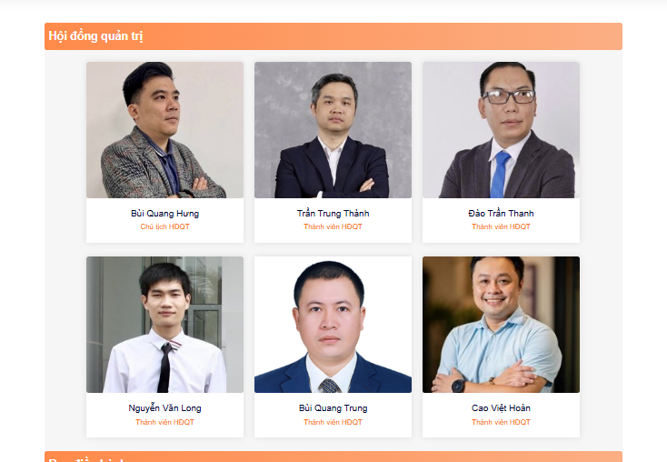
Hình 1.1
- Ban điều hành chính gồm có:
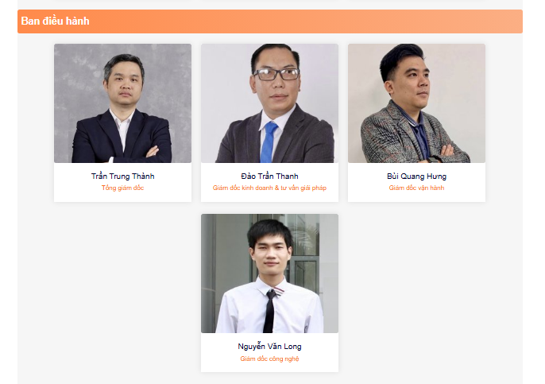
Hình 1.2.
Cấu trúc của nhân viên gồm có :
    - Project Manager (PM) – Quản trị dự án
Đóng vai trò là "Nhạc trưởng", chịu trách nhiệm cao nhất về tiến độ, phạm vi và nguồn lực của dự án.
Nhiệm vụ:
- Lập kế hoạch tổng thể, giám sát tiến độ và quản lý rủi ro.
- Là đầu mối liên lạc chính thức với khách hàng/Ban lãnh đạo.
- Điều phối nguồn lực, giải quyết các vướng mắc (blockers) để đội ngũ sản xuất tập trung làm việc.
    - Team Lead – Trưởng nhóm Kỹ thuật
Đóng vai trò là "Kiến trúc sư", dẫn dắt định hướng công nghệ và đảm bảo chất lượng mã nguồn.
Nhiệm vụ:
- Thiết kế kiến trúc hệ thống (System Architecture) và lựa chọn công nghệ phù hợp.
- Review code, hỗ trợ các thành viên Dev giải quyết các bài toán kỹ thuật phức tạp.
- Đảm bảo tuân thủ các quy chuẩn coding (Convention) và bảo mật của dự án.
    - Business Analyst (BA) – Phân tích nghiệp vụ & Kiểm soát chất lượng
Đây là vị trí "Cầu nối" và "Chốt chặn chất lượng". Điểm đặc biệt trong cấu trúc này là BA nắm giữ vai trò kép: vừa là người hiểu rõ nhất yêu cầu khách hàng, vừa là người trực tiếp nghiệm thu sản phẩm.
Nhiệm vụ Phân tích (Analysis): Khảo sát, khơi gợi yêu cầu từ khách hàng; Phân tích và tài liệu hóa các quy trình nghiệp vụ (SRS, User Story, Wireframe) chuyển giao cho đội Dev.
Nhiệm vụ Kiểm thử (Testing/QC):
- Trực tiếp xây dựng kịch bản kiểm thử (Test Case) dựa trên tài liệu nghiệp vụ đã viết.
- Thực hiện kiểm thử các tính năng (Functional Testing) sau khi Dev hoàn thành.
- Đảm bảo sản phẩm thực tế chạy đúng với logic nghiệp vụ đã thống nhất trước khi bàn giao (UAT).
    - Developer (Dev Team) – Đội ngũ Phát triển Phần mềm
Đóng vai trò là "Người thực thi", trực tiếp xây dựng và hiện thực hóa các giải pháp công nghệ.
Nhiệm vụ:
- Tiếp nhận yêu cầu từ BA và giải pháp kỹ thuật từ Team Lead để lập trình các tính năng (Frontend/Backend/Mobile).
- Thực hiện kiểm thử đơn vị (Unit Test) để đảm bảo code chạy đúng logic cơ bản trước khi đẩy sang cho BA kiểm thử.
- Phối hợp với BA để fix bug và tối ưu hiệu năng sản phẩm.
QUY TRÌNH PHỐI HỢP (WORKFLOW)
Để vận hành mô hình này hiệu quả, quy trình làm việc được thiết lập khép kín:
- Input: PM lên kế hoạch BA làm rõ yêu cầu chi tiết (Specs).
- Development: Team Lead dựng khung kỹ thuật Dev Team tiến hành lập trình (Coding).
- Verification: Dev bàn giao bản build ,BA trực tiếp kiểm thử (Testing) dựa trên yêu cầu ban đầu.
- Output: BA xác nhận đạt chuẩn PM tiến hành bàn giao cho khách hàng.
    - Vị trí được giao
Vị trí: Thực tập sinh phát triển phần mềm (Intern Developer)
      - Cấu trúc Team và Môi trường làm việc
Em làm việc trong một đội ngũ kỹ thuật nòng cốt (Core Team) gồm 3 thành viên, hoạt động theo mô hình kèm cặp trực tiếp (Mentorship & On-the-job training):
- 01 Team Lead: Chịu trách nhiệm thiết kế kiến trúc, định hướng giải pháp và review code ở mức độ tổng quan.
- 01 Developer (Mentor): Người hướng dẫn trực tiếp, chia nhỏ task, hỗ trợ giải quyết các vấn đề kỹ thuật hàng ngày và pair-programming cùng em.
- 01 Intern Developer (Em): Trực tiếp tham gia vào công đoạn lập trình (coding) dưới sự hướng dẫn và giám sát của Lead và Mentor.
Lợi thế của mô hình này: Nhờ quy mô team nhỏ, em được tương tác sâu với các thành viên cấp cao, được "cầm tay chỉ việc" sát sao và tham gia vào các dự án thực tế ngay từ đầu thay vì chỉ làm các task giả lập.

      - Nhiệm vụ và Trách nhiệm chính (Key Responsibilities)
Mặc dù là thực tập sinh, em được tin tưởng giao phó các đầu việc cụ thể trong quy trình phát triển sản phẩm của công ty:
- Phát triển tính năng (Feature Development):
- Nhận các task được chia nhỏ (sub-tasks) từ Developer chính.
- Lập trình các module chức năng cơ bản hoặc các thành phần giao diện (UI) theo thiết kế đã được phê duyệt.
- Tham gia viết API hoặc xử lý logic phía Backend (tùy theo thế mạnh là BE hay FE).
- Bảo trì và Xử lý lỗi (Bug Fixing):
- Tiếp nhận danh sách lỗi (Log bug) từ bộ phận BA/Tester.
- Đọc hiểu mã nguồn hiện tại, tìm nguyên nhân và thực hiện sửa lỗi (Fix bug) để đảm bảo hệ thống vận hành trơn tru.
- Đảm bảo chất lượng (Unit Testing):
- Nghiên cứu và Báo cáo:
  - Nghiên cứu các công nghệ mới hoặc các thư viện (library) theo yêu cầu của Team Lead để áp dụng vào dự án.
  - Báo cáo tiến độ (Daily Report) và tham gia các buổi họp Scrum/Agile hàng ngày cùng team.
      - Kỹ năng và Kinh nghiệm tích lũy
Thông qua quá trình làm việc tại THG DX với mô hình team 3 người, em đã tích lũy được:
- Kỹ năng làm việc nhóm (Teamwork): Hiểu rõ quy trình phối hợp chặt chẽ trong một team lập trình, cách sử dụng Git để quản lý mã nguồn và cách giải quyết xung đột code (Merge conflict).
- Tư duy giải quyết vấn đề: Học được cách tiếp cận và phân tích lỗi từ các Mentor dày dạn kinh nghiệm.
- Quy trình chuyên nghiệp: Làm quen với quy trình phát triển phần mềm tiêu chuẩn doanh nghiệp, từ khâu nhận yêu cầu Coding Fix Bug.
- Kiến thức nghiệp vụ: Hiểu được logic vận hành của các bài toán thực tế (ERP, CRM,...) mà công ty đang triển khai.

    - Đánh giá bước đầu về vị trí thực tập
      - Mức độ phù hợp với ngành đào tạo
Vị trí thực tập sinh phát triển phần mềm (Intern Developer) tại THG DX hoàn toàn phù hợp với chuyên ngành Khoa học máy tính mà em đang theo học tại Trường Đại học Xây dựng Hà Nội.
Về mặt chuyên môn: Các nhiệm vụ được giao như phát triển tính năng (Feature Development), viết API, xử lý logic Backend/Frontend giúp em áp dụng trực tiếp các kiến thức nền tảng về lập trình, thuật toán và cấu trúc dữ liệu đã học ở trường vào thực tế.
Về định hướng nghề nghiệp: Được tham gia vào quy trình sản xuất phần mềm chuyên nghiệp (từ Coding, Unit Test đến Fix Bug) là bước đệm quan trọng để em hình dung rõ nét về công việc của một kỹ sư phần mềm trong tương lai.
      - Thuận lợi và khó khăn
Thuận lợi:
- Môi trường đào tạo bài bản: Em được làm việc trong một Core Team nhỏ gọn (3 thành viên), được Mentor hướng dẫn trực tiếp theo mô hình "Cầm tay chỉ việc" (On-the-job training). Điều này giúp em nhận được phản hồi nhanh chóng và học hỏi kinh nghiệm thực chiến từ các anh chị đi trước thay vì tự bơi trong các task giả lập.
- Tiếp cận dự án thực tế: Công ty tạo điều kiện để thực tập sinh tham gia ngay vào các dự án đang triển khai cho khách hàng, giúp em cảm nhận được áp lực và trách nhiệm thực sự trong công việc.
Khó khăn:
- Quy trình và quy chuẩn khắt khe: Việc phải tuân thủ nghiêm ngặt các quy chuẩn code (Coding Convention), quy trình kiểm thử và quản lý mã nguồn (Git flow) ban đầu gây ra một số bỡ ngỡ so với thói quen code tự do khi làm bài tập lớn ở trường.
- Độ phức tạp của hệ thống: Các sản phẩm của công ty như ERP, CRM có logic nghiệp vụ khá phức tạp và lượng mã nguồn lớn, đòi hỏi em phải mất thời gian để đọc hiểu và nắm bắt kiến trúc hệ thống trước khi bắt tay vào sửa lỗi hay code mới.
      - Kiến thức, kỹ năng tiếp thu được
Chỉ trong thời gian ngắn thực tập, em đã tích lũy được nhiều giá trị thực tiễn:
- Kỹ năng cứng: Nâng cao tư duy giải quyết vấn đề thông qua việc phân tích và sửa lỗi (Bug Fixing). Hiểu rõ hơn về kiến trúc hệ thống và các công nghệ đang được doanh nghiệp sử dụng.
- Kỹ năng mềm: Rèn luyện kỹ năng làm việc nhóm (Teamwork), cách phối hợp với Team Lead và BA để đảm bảo chất lượng sản phẩm.
- Tác phong chuyên nghiệp: Hình thành thói quen báo cáo tiến độ (Daily Report) và tuân thủ kỷ luật trong quy trình phát triển phần mềm.

    - Tổng kết
      - Tổng kết nội dung thực tập
Qua tuần thực tập đầu tiên tại Công ty Cổ phần Giải pháp Chuyển đổi số THG, em đã hoàn thành các mục tiêu cơ bản:
- Nắm vững cơ cấu tổ chức, lĩnh vực hoạt động và các sản phẩm chủ lực của công ty (ERP, CRM, phần mềm quản lý...).
- Hòa nhập tốt với văn hóa doanh nghiệp và làm quen với mô hình làm việc nhóm 3 người (Lead - Mentor - Intern).
- Bắt đầu tiếp nhận và xử lý các đầu việc chuyên môn như phát triển tính năng nhỏ và sửa lỗi dưới sự hướng dẫn của Mentor.
      - Định hướng rèn luyện trong thời gian tới
Để tận dụng tối đa kỳ thực tập này và đóng góp hiệu quả hơn cho công ty, em đề ra định hướng phát triển trong các tuần tiếp theo:
- Về chuyên môn: Tập trung nghiên cứu sâu hơn các công nghệ và thư viện mới theo yêu cầu của dự án. Cải thiện tốc độ đọc hiểu code và kỹ năng Debug để xử lý công việc độc lập hơn.
- Về kỹ năng: Tích cực chủ động trao đổi với Mentor và Team Lead khi gặp vướng mắc, đồng thời rèn luyện kỹ năng kiểm thử (Unit Test) để nâng cao chất lượng code trước khi bàn giao.
- Mục tiêu: Hoàn thành tốt các task được giao đúng hạn và cố gắng tham gia sâu hơn vào các module quan trọng của dự án

Phần 2: Mục tiêu và kế hoạch thực tập
  - Mục tiêu
Dựa trên vị trí thực tập sinh phát triển phần mềm (Intern Developer) tại Công ty THG DX, nơi tập trung tùy chỉnh và phát triển trên nền tảng Odoo (đặc biệt module HR & Recruitment trong dự án ERP), các mục tiêu học tập được xây dựng phù hợp với từng Course Learning Outcome (CLO) như sau:
CLO1: Áp dụng kiến thức chuyên môn Áp dụng các kiến thức nền tảng về lập trình (Python, JavaScript), cấu trúc dữ liệu, thuật toán, cơ sở dữ liệu (PostgreSQL) và kiến trúc phần mềm đã học tại trường vào việc phát triển, tùy chỉnh module Odoo (đặc biệt module hr_recruitment). Cụ thể: hiểu và sử dụng ORM của Odoo để định nghĩa model, inherit module sẵn có, viết logic nghiệp vụ cho quy trình tuyển dụng (ví dụ: thêm trường matching_score, tích hợp resume parser cơ bản).
CLO2: Phân tích và giải quyết vấn đề Phát triển khả năng phân tích yêu cầu nghiệp vụ thực tế từ khách hàng (dựa trên kinh nghiệm thực tập HR, Fleet, Booking), xác định vấn đề (ví dụ: thiếu tự động hóa sàng lọc CV, phức tạp trong workflow phê duyệt), đề xuất giải pháp kỹ thuật phù hợp (custom field, automated action, integration AI đơn giản), debug và fix bug hiệu quả trong hệ thống ERP phức tạp.
CLO3: Giao tiếp, báo cáo và thuyết trình Rèn luyện kỹ năng báo cáo tiến độ hàng ngày (Daily Report), tham gia họp Scrum/Agile, trình bày ý tưởng giải pháp kỹ thuật cho Team Lead/Mentor, viết tài liệu kỹ thuật (comment code, mô tả custom module), và chuẩn bị nội dung thuyết trình về kết quả thực tập (ví dụ: demo module Recruitment tùy chỉnh).
CLO4: Đạo đức và an toàn nghề nghiệp Tuân thủ nghiêm ngặt quy chuẩn code (Coding Convention), quy trình Git flow của công ty, bảo mật dữ liệu cá nhân (đặc biệt CV ứng viên theo Luật An ninh Mạng Việt Nam), không chia sẻ mã nguồn hoặc thông tin dự án ra ngoài, đảm bảo chất lượng code qua unit test trước khi bàn giao, và nhận thức về trách nhiệm trong phát triển phần mềm doanh nghiệp.
CLO5: Làm việc nhóm và phối hợp Làm việc hiệu quả trong Core Team nhỏ (Team Lead – Mentor – Intern), phối hợp chặt chẽ với BA (Business Analyst) để hiểu yêu cầu nghiệp vụ, với Developer để pair-programming, merge code không conflict, hỗ trợ bạn thực tập khác khi cần, và đóng góp tích cực vào quy trình phát triển chung (code review, fix bug theo phân công).
CLO6: Sử dụng công cụ, phần mềm kỹ thuật Thành thạo các công cụ phát triển chuyên nghiệp: Git cho version control, Docker để setup môi trường Odoo 17, PyCharm (với plugin Odoo) để debug, PostgreSQL để quản lý database, và các thư viện hỗ trợ (ví dụ: pyresparser hoặc NLP cơ bản cho resume parsing nếu áp dụng). Sử dụng Odoo developer mode, OWL framework cho tùy chỉnh UI, và các tính năng tích hợp (XML-RPC, cron job, automated actions).
  - Kế hoạch thực tập

Phần 3: Nội dung và kết quả thực tập
  - Mô tả công việc và kiến thức được giao tìm hiểu
    - Nghiên cứu sâu về odoo và Môi trường phát triển
Để làm chủ khả năng tùy biến hệ thống phục vụ dự án ERP tại công ty, em đã đi sâu vào kiến trúc kỹ thuật của Odoo. Không chỉ dừng ở mức tổng quan, em còn thực hiện các bài tập thực hành nhỏ để kiểm chứng, chẳng hạn như tạo một module thử nghiệm để quản lý thông tin ứng viên trong quy trình tuyển dụng.
- Kiến trúc đa tầng (Multi-tier Architecture): Odoo được xây dựng theo mô hình ba tầng rõ rệt, giúp đảm bảo tính linh hoạt và bảo mật cao. Tầng hiển thị (Presentation Layer) sử dụng XML cho views (như form, list, kanban) và JavaScript cho giao diện web động, cho phép tùy chỉnh UI mà không ảnh hưởng đến logic bên dưới. Ví dụ, chúng em có thể tạo một view Kanban để theo dõi pipeline tuyển dụng theo từng giai đoạn (Mới nộp → Sàng lọc → Phỏng vấn → Đề nghị). Tầng logic (Business Logic Layer) được viết bằng Python, xử lý các quy tắc kinh doanh như tính toán điểm khớp (matching score) giữa CV ứng viên và yêu cầu công việc. Tầng dữ liệu (Data Layer) dựa trên PostgreSQL, hỗ trợ lưu trữ lớn với tính năng ACID (Atomicity, Consistency, Isolation, Durability) để xử lý đồng thời nhiều hồ sơ ứng viên. Trong dự án, kiến trúc này giúp luân chuyển dữ liệu mượt mà, ví dụ: khi ứng viên nộp CV qua portal (tầng hiển thị), hệ thống tự động truy vấn database (tầng dữ liệu) và kích hoạt logic sàng lọc, gửi thông báo (tầng logic).
- ORM (Object-Relational Mapping): Đây là trái tim của Odoo, cho phép định nghĩa dữ liệu dưới dạng các class Python mà không cần viết SQL thủ công. Chúng em đã nghiên cứu cách sử dụng các trường dữ liệu như Char, Integer, Float, Many2one, One2many để mô hình hóa các đối tượng thực tế. Ví dụ, để quản lý ứng viên trong quy trình tuyển dụng, chúng em định nghĩa class kế thừa từ 'hr.applicant' với các trường tùy chỉnh như 'matching_score' (Float lưu điểm khớp với yêu cầu công việc) và 'parsed_skills' (Many2many liên kết với danh sách kỹ năng). ORM tự động tạo bảng trong PostgreSQL và hỗ trợ các phương thức như search(), create(), write() để thao tác dữ liệu. Trong thử nghiệm, chúng em đã tạo một model đơn giản để lưu thông tin ứng viên và sử dụng hàm compute để tự động tính điểm khớp (matching score) giữa kỹ năng ứng viên và yêu cầu công việc, hỗ trợ quá trình sàng lọc hiệu quả hơn.
- Quy trình thừa kế (Inheritance Mechanisms): Odoo hỗ trợ hai cơ chế thừa kế chính: _inherit (delegation inheritance) để mở rộng module sẵn có mà không thay đổi core, và _inherits (prototype inheritance) để tạo đối tượng mới dựa trên nhiều model. Chúng em đã thực hành bằng cách _inherit module 'hr.applicant' để thêm trường tùy chỉnh 'matching_score' (điểm khớp ứng viên) và 'parsed_skills' (kỹ năng trích xuất từ CV). Với _inherits, chúng em có thể tạo model mới kế thừa từ cả 'hr.applicant' và 'hr.employee' để chuyển đổi ứng viên thành nhân viên mà không trùng lặp dữ liệu. Cơ chế này giúp giảm thời gian phát triển lên đến 50%, vì chúng em chỉ cần mở rộng thay vì xây dựng từ đầu, đồng thời đảm bảo tính tương thích khi cập nhật Odoo.
- Thiết lập môi trường phát triển: Chúng em đã cài đặt Odoo 17 trên Docker để tạo môi trường isolated, sử dụng docker-compose để quản lý container (Postgres, Odoo server, và addons). Cấu hình PyCharm với plugin Odoo để hỗ trợ debug (breakpoint trong Python code) và tích hợp Git cho version control. Thử nghiệm bao gồm chạy Odoo ở chế độ developer mode (--dev=all) để reload views mà không restart server. Ngoài ra, chúng em đã thiết lập virtual environment với pip để quản lý dependencies như psycopg2 (kết nối Postgres) và pyresparser (phân tích CV ứng viên), đảm bảo môi trường ổn định cho phát triển liên tục.

Module Quản trị Nhân sự & Tuyển dụng (HR & Recruitment)
- Quản lý vòng đời nhân sự: Sử dụng module hr để số hóa hồ sơ nhân viên của doanh nghiệp, bao gồm các giai đoạn từ tuyển dụng đến nghỉ việc. Chúng em có thể phân nhóm nhân viên theo kỹ năng (ví dụ: 'skill_set' là Many2many field liên kết với model 'hr.skill') như kỹ thuật, kinh doanh, hoặc quản lý. Hệ thống sẽ tự động điều phối dựa trên workflow: khi có nhu cầu tuyển dụng, Odoo tự động tạo job position, gửi thông báo qua email và cập nhật trạng thái trên pipeline Kanban. Lợi ích: Giảm thời gian xử lý hành chính nhân sự, giúp bộ phận HR tập trung vào các công việc chiến lược thay vì thủ công.
- Hệ thống tuyển dụng thông minh: Kế thừa module hr_recruitment để xây dựng cổng tuyển dụng nội bộ, với các trường tùy chỉnh như 'matching_score' (Float) và 'parsed_skills' (Many2many). Ứng viên có thể nộp đơn qua portal web, và hệ thống tự động sàng lọc dựa trên keyword matching (sử dụng search domain) và điểm khớp từ Resume Parser. Hệ thống tích hợp với email marketing để gửi thông báo tự động đến ứng viên theo từng giai đoạn. Từ kinh nghiệm thực tập, điều này giúp giảm chi phí và thời gian tuyển dụng lên đến 30% so với phương pháp thủ công truyền thống.

    - Đánh giá kết quả tìm hiểu sau giai đoạn nghiên cứu
Sau hai tuần nghiên cứu, chúng em đã đánh giá toàn diện dựa trên thử nghiệm prototype và so sánh với các phương pháp quản lý tuyển dụng thủ công truyền thống.
      - Phân tích điểm mạnh (Strengths)
- Khả năng tích hợp mạnh mẽ: Odoo hỗ trợ kết nối seamless giữa module (ví dụ: HR dữ liệu chảy vào Fleet cho điều phối tài xế), khắc phục dữ liệu silo. Trong đồ án, điều này cho phép dashboard thống nhất, hiển thị từ nhân sự đến xe cộ trên bản đồ.
- Tiết kiệm nguồn lực: Sử dụng module sẵn giúp nhóm tập trung vào custom chức năng cốt lõi như Resume Parser AI và các automated workflow trong tuyển dụng. Ước tính tiết kiệm 60% thời gian so với build from scratch.
- Hệ sinh thái API phong phú: Hỗ trợ XML-RPC/JSON-RPC để kết nối với các dịch vụ bên ngoài như API gửi email/SMS, hoặc thư viện AI như Spacy/NLTK cho xử lý ngôn ngữ tự nhiên trong Resume Parser. Điều này mở rộng khả năng tích hợp của hệ thống mà không giới hạn.
      - Phân tích điểm yếu và rào cản (Weaknesses)
- Phức tạp về nghiệp vụ: Cấu hình luồng tài chính (module accounting) đòi hỏi kiến thức sâu về chuẩn kế toán Việt Nam (VAS), phức tạp hơn các phần mềm chuyên biệt. Thử nghiệm cho thấy cần custom report để phù hợp với yêu cầu cụ thể.
- Trải nghiệm người dùng (UX): Giao diện mặc định chưa mượt mà cho mobile (bản đồ tương tác lag trên thiết bị cũ). Chúng em cần override JS để cải thiện, nhưng điều này tăng thời gian phát triển.
- Hiệu năng hệ thống: Chạy nhiều module nặng có thể gây bottleneck database. Cần tối ưu bằng Redis cache, sharding Postgres, hoặc migrate sang Odoo Enterprise cho performance tốt hơn.

    - Kết luận và định hướng thực hiện
Tuần 2 đã củng cố khung kỹ thuật vững chắc cho đồ án, đặc biệt trong việc tùy chỉnh và phát triển module Quản lý Tuyển dụng (HR Recruitment) trên nền tảng Odoo. Việc tích hợp kinh nghiệm thực tập từ module HR (quản trị nhân sự), Recruitment (tuyển dụng) và một số quy trình liên quan (như Booking cho lịch phỏng vấn) đã giúp xây dựng giải pháp toàn diện: từ quản trị vòng đời ứng viên (từ lập kế hoạch tuyển dụng, sàng lọc CV, phỏng vấn, đến onboarding tự động) đến liên kết liền mạch với Core HR để chuyển đổi ứng viên thành nhân viên chính thức mà không trùng lặp dữ liệu. Tổng thể, module hr_recruitment trong Odoo chứng tỏ là nền tảng rất phù hợp cho các doanh nghiệp Việt Nam, nhờ tính linh hoạt cao, chi phí thấp (Community Edition), khả năng tùy chỉnh mạnh mẽ qua ORM và inheritance, cũng như tích hợp sẵn với toàn bộ hệ thống ERP. Dù vậy, vẫn tồn tại một số thách thức cần vượt qua, chủ yếu liên quan đến trải nghiệm người dùng (UX) trên mobile cho cổng ứng tuyển và hiệu năng khi xử lý lượng lớn hồ sơ ứng viên (talent pool lớn).
Kế hoạch tuần tới: Tiến hành xây dựng Custom Module đầu tiên cho Quản lý Tuyển dụng, tập trung vào các tính năng cốt lõi và nâng cao. Cụ thể:
Phát triển các tính năng tùy chỉnh: kế thừa và mở rộng model hr.job (vị trí tuyển dụng) và hr.applicant (ứng viên), bổ sung trường dữ liệu như matching_score, urban_management_experience, skill tags, và các stage tùy chỉnh trong pipeline Kanban.
Tích hợp CV parsing cơ bản: sử dụng thư viện Python (pyresparser hoặc regex kết hợp NLP đơn giản) để tự động trích xuất thông tin từ CV upload, tính điểm khớp với yêu cầu công việc và tự động tag ứng viên (hot candidate, potential, cần xem xét…).
Tùy chỉnh giao diện và workflow: sử dụng Odoo OWL framework để cải thiện UI động (ví dụ: form apply job thân thiện hơn trên mobile, hiển thị matching score trực quan), thiết lập automated actions (gửi email/SMS nhắc lịch phỏng vấn, chuyển stage tự động khi đạt ngưỡng điểm).
Nhóm sẽ họp hàng ngày (daily stand-up) để theo dõi tiến độ, báo cáo kết quả prototype, xử lý blocker ngay lập tức và điều chỉnh kế hoạch nếu cần (ví dụ: ưu tiên tính năng core trước nếu tích hợp AI parsing gặp khó khăn về độ chính xác).
Mục tiêu chính của tuần tới là hoàn thành phiên bản prototype đầu tiên của custom module Recruitment, chạy ổn định với dữ liệu mẫu, và sẵn sàng demo nội bộ cho Mentor/Team Lead để nhận phản hồi trước khi phát triển sâu hơn.

  - Giới thiệu phân hệ nhân sự dự án ERP
Phân hệ Quản lý Nhân sự (HRM - Human Resource Management) trong dự án ERP là một module cốt lõi, tích hợp toàn diện và đồng bộ dữ liệu thời gian thực với các phân hệ khác như Tài chính - Kế toán, Sản xuất, Dự án... Module này hỗ trợ doanh nghiệp quản lý toàn bộ vòng đời nhân viên (từ tuyển dụng → onboard → phát triển → đánh giá → nghỉ việc), tự động hóa các quy trình hành chính nhân sự phức tạp, đảm bảo tuân thủ nghiêm ngặt các quy định pháp luật lao động, bảo hiểm, thuế tại Việt Nam, đồng thời cung cấp dữ liệu phân tích sâu để lãnh đạo ra quyết định chiến lược về nguồn nhân lực.
Dưới đây là mô tả chi tiết và mở rộng cho từng nhóm chức năng chính theo yêu cầu dự án:
    - Quản lý nhân sự (Core HR - Quản lý thông tin nhân viên cốt lõi)
Phân hệ này đóng vai trò là "trái tim" của module HRM, tạo lập và duy trì một cơ sở dữ liệu nhân sự tập trung, duy nhất (single source of truth).
Quản lý hồ sơ nhân viên toàn diện: thông tin cá nhân (họ tên, ngày sinh, giới tính, số CMND/CCCD, hộ chiếu, số điện thoại, email, địa chỉ thường trú/tạm trú), thông tin gia đình (người thân, người phụ thuộc), thông tin ngân hàng (tài khoản nhận lương), ảnh chân dung, chữ ký số.
Quản lý trình độ học vấn, bằng cấp, chứng chỉ chuyên môn, kỹ năng mềm/cứng, ngoại ngữ, chứng chỉ tin học, quá trình công tác (lịch sử thăng tiến, chuyển bộ phận, thay đổi vị trí, lương cũ/mới).
Theo dõi biến động nhân sự: thăng chức, giáng chức, điều chuyển, tạm nghỉ việc, nghỉ việc (tự nguyện, kỷ luật, hết hạn hợp đồng), cảnh báo tự động khi có thay đổi quan trọng (hết hạn thử việc, sinh nhật, kỷ niệm làm việc...).
Quản lý cấu trúc tổ chức: xây dựng sơ đồ tổ chức động (org chart), phân cấp phòng ban, nhóm, vị trí công việc (job position), mô tả công việc (JD), phân quyền truy cập dữ liệu theo vai trò (role-based access control).
Hỗ trợ đa ngôn ngữ, đa tiền tệ (nếu có nhân viên nước ngoài), tích hợp với hệ thống chấm công, tính lương, bảo hiểm để dữ liệu luôn nhất quán.
    - Tuyển dụng (Recruitment)
Module này tự động hóa toàn bộ chuỗi giá trị tuyển dụng, từ lập kế hoạch đến onboard nhân viên mới, giúp rút ngắn thời gian tuyển dụng và nâng cao chất lượng ứng viên.
Lập kế hoạch tuyển dụng: dự báo nhu cầu nhân sự theo phòng ban, vị trí, thời gian, ngân sách tuyển dụng.
Quản lý hồ sơ ứng viên: tiếp nhận CV tự động (parse từ file PDF/Word), sàng lọc theo tiêu chí (bộ lọc thông minh), đánh giá sơ bộ, gắn thẻ (tag) ứng viên tiềm năng.
Quy trình tuyển dụng đa giai đoạn: lên lịch phỏng vấn (tích hợp lịch Google Calendar/Outlook), gửi email/SMS nhắc nhở, ghi nhận kết quả phỏng vấn, đánh giá ứng viên (scorecard), quyết định tuyển dụng.
Xây dựng talent pool: lưu trữ ứng viên chất lượng cao chưa tuyển dụng ngay để tái sử dụng, theo dõi nguồn tuyển dụng hiệu quả (cost per hire, time to hire, nguồn nào chuyển đổi cao nhất).
Báo cáo tuyển dụng: tỷ lệ tuyển dụng thành công, chi phí trung bình, thời gian tuyển dụng trung bình theo vị trí/phòng ban.
    - Hợp đồng lao động
Quản lý chặt chẽ các loại hình hợp đồng để đảm bảo tuân thủ Bộ luật Lao động Việt Nam và giảm rủi ro pháp lý.
Hỗ trợ đa dạng loại hợp đồng: thử việc, chính thức không xác định thời hạn, xác định thời hạn (dưới 36 tháng), thời vụ, hợp đồng dịch vụ, hợp đồng cộng tác viên.
Quản lý toàn bộ vòng đời hợp đồng: tạo mẫu hợp đồng (template), điền tự động thông tin từ hồ sơ nhân viên, ký điện tử (e-signature), lưu trữ file scan/PDF, phụ lục hợp đồng (thay đổi lương, vị trí...).
Theo dõi thời hạn: cảnh báo tự động trước 30/15/7 ngày hết hạn hợp đồng, nhắc nhở gia hạn hoặc chấm dứt, tự động cập nhật trạng thái nhân viên khi hết hạn.
Lịch sử thay đổi hợp đồng: ghi nhận mọi sửa đổi (audit trail), hỗ trợ báo cáo thống kê hợp đồng sắp hết hạn, hợp đồng theo loại hình.
    - Chấm công & Đơn báo (Attendance & Leave Management)
Tích hợp linh hoạt với thiết bị phần cứng và ứng dụng di động để ghi nhận chính xác thời gian làm việc.
Thiết lập ca làm việc phức tạp: ca cố định, ca luân phiên, ca kíp 3-4, làm việc linh hoạt (remote, hybrid), ngày lễ, chủ nhật, tăng ca.
Chấm công đa phương thức: máy chấm công vân tay/khuôn mặt/thẻ từ, chấm công qua app mobile (GPS check-in), chấm công online (web), import file Excel.
Quản lý đơn từ: đơn xin nghỉ phép (nghỉ phép năm, nghỉ ốm, nghỉ không lương, nghỉ thai sản, nghỉ việc riêng), đơn tăng ca, đơn công tác; quy trình phê duyệt đa cấp (line manager → HR → Giám đốc).
Tự động tính công: công thực tế, công bù, công lễ, công tăng ca (hệ số 150-300%), tổng hợp bảng chấm công hàng tháng, xuất file Excel/PDF cho kế toán.
Cảnh báo vi phạm: đi muộn/về sớm, quên chấm công, vượt giới hạn nghỉ phép
    - Đánh giá hiệu suất & KPI
Hỗ trợ xây dựng văn hóa hiệu suất cao, liên kết trực tiếp với thưởng và phát triển nhân viên.
Thiết kế bộ KPI linh hoạt: KPI cá nhân/phòng ban/doanh nghiệp, theo SMART, trọng số, mục tiêu định lượng/định tính.
Quản lý chu kỳ đánh giá: tháng/quý/năm, tự đánh giá, đánh giá từ cấp trên, đánh giá 360 độ (đồng nghiệp, cấp dưới).
Theo dõi tiến độ: cập nhật % hoàn thành KPI theo thời gian thực, comment, đính kèm chứng từ, nhắc nhở deadline.
Tính điểm hiệu suất: công thức tùy chỉnh, xếp loại (xuất sắc, tốt, đạt, chưa đạt), liên kết tự động với thưởng KPI, tăng lương, kế hoạch phát triển.
Báo cáo: dashboard hiệu suất theo cá nhân/phòng ban, xu hướng cải thiện, so sánh theo kỳ.
    - Lương thưởng & Phúc lợi
Tự động hóa tính lương phức tạp, đảm bảo chính xác và minh bạch.
Xây dựng bảng lương đa dạng: lương cơ bản, phụ cấp (ăn trưa, xăng xe, điện thoại, trách nhiệm, độc hại...), hệ số lương, bậc lương.
Tính lương tự động: dựa trên công thực tế + KPI + thưởng + tăng ca + khấu trừ (bảo hiểm, thuế TNCN, công đoàn, tạm ứng).
Quản lý thưởng: thưởng hiệu suất, thưởng lễ Tết, thưởng dự án, thưởng nóng, thưởng sáng kiến; hỗ trợ tính thuế TNCN theo biểu lũy tiến.
Quản lý phúc lợi: bảo hiểm sức khỏe bổ sung, du lịch công ty, hỗ trợ con cái, vay nội bộ, tạm ứng lương.
    - Bảo hiểm y tế, bảo hiểm xã hội
Đảm bảo tuân thủ 100% quy định BHXH Việt Nam, giảm thiểu sai sót khi báo cáo cơ quan nhà nước.
Quản lý tham gia: BHXH, BHYT, BHTN, BHTNLĐ-BNN; theo dõi mức lương đóng, tỷ lệ đóng (người lao động + doanh nghiệp).
Báo tăng/giảm lao động: tự động tạo hồ sơ báo tăng/giảm, xuất file XML theo chuẩn BHXH điện tử (eBHXH).
Theo dõi lịch sử đóng: sổ BHXH, quá trình đóng, tra cứu mã số BHXH.
Tính chế độ BH: ốm đau, thai sản, tai nạn lao động, dưỡng sức; tự động tính hưởng và hỗ trợ quyết toán hàng năm.
    - Đào tạo & Phát triển nhân sự
Xây dựng lộ trình phát triển dài hạn, nâng cao năng lực đội ngũ.
Quản lý kế hoạch đào tạo: lập danh mục khóa học (nội bộ/ngoại bộ), ngân sách đào tạo, lịch trình.
Theo dõi tham gia: đăng ký đào tạo, danh sách lớp học, điểm danh, chi phí thực tế (học phí, đi lại, ăn ở).
Đánh giá kết quả: bài kiểm tra sau đào tạo, khảo sát hài lòng, đánh giá áp dụng kiến thức vào công việc.
Quản lý chứng chỉ: lưu trữ chứng chỉ đạt được, cảnh báo hết hạn (chứng chỉ hành nghề, an toàn lao động...).
Lập kế hoạch phát triển cá nhân (IDP): xác định kỹ năng cần cải thiện, mục tiêu phát triển, lộ trình thăng tiến.
  - Giới thiệu công nghệ sử dụng
Module Quản lý Tuyển dụng được xây dựng bằng cách tùy chỉnh module HR trong Odoo, kết hợp với AI qua Resume Parser để phân tích hồ sơ ứng viên. Phân tích dưới đây sẽ tập trung vào các khía cạnh kỹ thuật chính: nền tảng Odoo, quy trình custom, tích hợp AI với Resume Parser, lợi ích, thách thức và khuyến nghị triển khai. Phân tích dựa trên tài liệu chính thức của Odoo (phiên bản 17) và các thư viện Python liên quan đến resume parsing (như pyresparser từ PyPI, hoặc các project NLP-based trên GitHub như sanketsarwade/Resume-Parser-using-Python, wespiper/pyresume, và các giải pháp sử dụng BERT/NLP).
    - Nền Tảng Odoo Và Module HR Recruitment
Tổng quan công nghệ: Odoo là hệ thống ERP mã nguồn mở dựa trên Python (framework chính là Odoo framework với PostgreSQL làm database backend, và giao diện frontend sử dụng JavaScript/OWL). Module HR Recruitment (tên đầy đủ: hr_recruitment) là một phần của bộ HR trong Odoo, cung cấp các tính năng cơ bản như tạo job position, quản lý applicant, pipeline Kanban, email templates, và tích hợp với website để đăng tin tuyển dụng. Nó sử dụng mô hình MVC (Model-View-Controller) để xử lý dữ liệu, với các model chính như hr.job (vị trí tuyển dụng), hr.applicant (ứng viên), và hr.recruitment.stage (giai đoạn tuyển dụng).
- Quy trình custom:
  - Custom core features: Có thể inherit (kế thừa) các model có sẵn để thêm trường dữ liệu mới, ví dụ: thêm trường "matching_score" vào hr.applicant để lưu điểm khớp từ AI. Sử dụng wizard hoặc action để tùy chỉnh workflow (ví dụ: tự động phê duyệt requisition dựa trên ngân sách từ module Accounting).
  - Onboarding và tích hợp: Kết nối với các module khác như hr (Core HR), payroll, và timesheet để chuyển dữ liệu ứng viên thành nhân viên mới (sử dụng Odoo's automated actions hoặc cron jobs).
  - Công cụ phát triển: Code trực tiếp với Python/XML/QWeb cho tùy chỉnh sâu. Database sử dụng PostgreSQL để lưu trữ talent pool lớn, với indexing để tìm kiếm nhanh (ví dụ: full-text search trên kỹ năng ứng viên).
- Điểm mạnh: Linh hoạt cao (open-source, dễ tùy chỉnh), chi phí thấp (miễn phí cộng đồng), tích hợp sẵn với toàn bộ ERP (CRM, Accounting, Project). Phù hợp SME Việt Nam với triển khai nhanh (1-3 tháng).
- Điểm yếu: Module HR cơ bản thiếu AI nâng cao (chỉ có parsing đơn giản), scalability hạn chế cho doanh nghiệp lớn (cần optimize database cho >10.000 applicants). Custom quá sâu có thể gây xung đột khi upgrade Odoo phiên bản mới.
    - Tích Hợp AI Với Resume Parser Để Phân Tích Ứng Viên
Tổng quan công nghệ: Resume Parser là một thư viện hoặc công cụ dựa trên Python để parse (phân tích) CV, trích xuất thông tin có cấu trúc như tên, email, kỹ năng, kinh nghiệm, học vấn. Dựa trên kết quả tìm kiếm, các lựa chọn phổ biến bao gồm:
- pyresparser (từ PyPI): Một thư viện đơn giản sử dụng NLP (Natural Language Processing) với Spacy và NLTK để extract dữ liệu từ PDF/Word. Nó hỗ trợ trích xuất >15 trường dữ liệu (skills, education, experience, etc.) với độ chính xác khoảng 80-90% cho CV tiếng Anh/Việt (cần train thêm cho tiếng Việt).
- Các biến thể NLP-based: Như các project GitHub sử dụng BERT (Bidirectional Encoder Representations from Transformers) để parse resume đa ngôn ngữ, hoặc tích hợp với LLM (Large Language Models) như GPT qua API để cải thiện độ chính xác. Ví dụ: Sử dụng PyMuPDF hoặc pdfplumber để đọc PDF, sau đó apply NLP để classify sections (ví dụ: "Kinh nghiệm làm việc" -> extract timeline và job titles).
- Công nghệ cốt lõi: Python với thư viện: NLTK/Spacy cho tokenization, scikit-learn cho matching (cosine similarity giữa CV và job description), và optional ML models (BERT từ Hugging Face) để dự đoán matching score.
- Quy trình tích hợp vào Odoo:
  - Upload và parse CV: Khi ứng viên upload CV qua portal Odoo (hr.applicant attachment), trigger một action Python (override write() hoặc create()) để gọi Resume Parser. Ví dụ: Sử dụng pyresparser.parse_resume('cv.pdf') để extract dict dữ liệu { 'name': 'Nguyễn Văn A', 'skills': ['Python', 'SQL'], 'experience': 5 years }.
  - Phân tích và matching: Sử dụng AI để tính matching score (ví dụ: cosine similarity giữa skills từ CV và yêu cầu job từ hr.job). Lưu kết quả vào trường tùy chỉnh trong Odoo database, và tự động tag ứng viên (hot/silver) dựa trên threshold (ví dụ: >70% match -> ưu tiên).
  - Tích hợp nâng cao: Kết hợp với Odoo's email server để gửi feedback tự động, hoặc dashboard để visualize matching (sử dụng Odoo's graph views). Nếu dùng BERT, train model trên dataset CV Việt Nam để cải thiện độ chính xác (sử dụng Hugging Face Transformers library).
  - Deployment: Chạy parser như một service riêng (Celery task trong Odoo) để xử lý asynchronous, tránh làm chậm hệ thống chính.
- Điểm mạnh: Tăng tốc sàng lọc (giảm thủ công 70%), độ chính xác cao với NLP (đặc biệt cho CV có cấu trúc), dễ tích hợp với Odoo (cùng Python). Giúp doanh nghiệp Việt Nam xử lý CV đa dạng (tiếng Việt/Anh), giảm bias bằng rule-based matching.
- Điểm yếu: Độ chính xác phụ thuộc chất lượng CV (thấp với CV scan kém hoặc không chuẩn định dạng), cần train thêm cho tiếng Việt (pyresparser mặc định mạnh tiếng Anh). Rủi ro bảo mật dữ liệu cá nhân (phải tuân thủ Luật An ninh Mạng Việt Nam), và chi phí compute nếu dùng ML nặng (BERT yêu cầu GPU).

    - Lợi Ích Tổng Thể, Thách Thức
- Lợi ích: Sự kết hợp Odoo HR custom + Resume Parser tạo ra module chi phí hiệu quả, tự động hóa end-to-end, phù hợp giải quyết vấn đề khách hàng (như sàng lọc nhanh cho ngành IT). Giảm Time-to-Hire, nâng cao chất lượng match, và dễ scale với Odoo's community support.
- Thách thức: Tích hợp AI cần developer Python proficient; custom Odoo có thể phức tạp nếu không quen framework. Xử lý dữ liệu lớn (nhiều CV)
- Khuyến nghị: Bắt đầu với pyresparser cơ bản, sau nâng cấp BERT cho accuracy cao hơn. Test với dataset CV thực tế từ khách hàng.

  - Luồng hoạt động của module
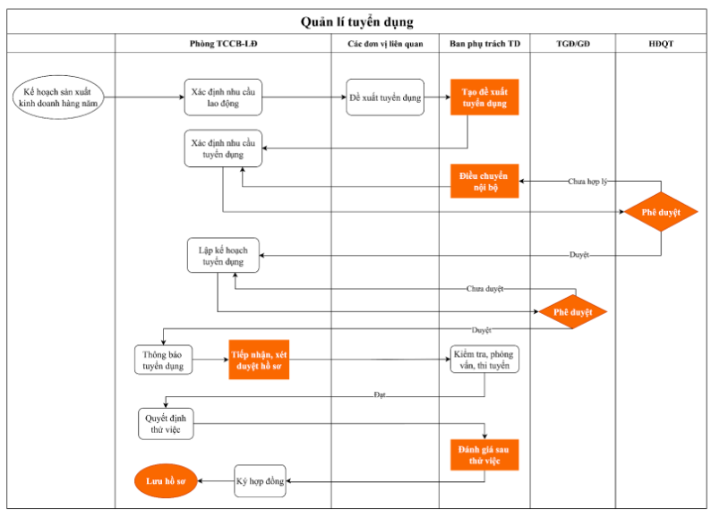
Quy trình quản lý tuyển dụng được mô tả chi tiết qua sơ đồ luồng (flowchart) dưới đây, thể hiện rõ ràng trình tự các bước, vai trò chịu trách nhiệm của từng bộ phận và các điều kiện quyết định (phê duyệt/chưa duyệt). Quy trình này được thiết kế phù hợp với môi trường doanh nghiệp Việt Nam, tuân thủ các nguyên tắc minh bạch, đa cấp phê duyệt và tích hợp chặt chẽ giữa các phòng ban liên quan.
Quy trình bắt đầu từ kế hoạch sản xuất kinh doanh hàng năm của doanh nghiệp, làm cơ sở để xác định nhu cầu nhân sự dài hạn. Phòng Tổ chức - Cán bộ - Lao động (TCCB-LD) đóng vai trò trung tâm, chịu trách nhiệm chính trong việc thu thập, phân tích và đề xuất nhu cầu tuyển dụng.
- Bước đầu tiên: Phòng TCCB-LD xác định nhu cầu lao động dựa trên kế hoạch kinh doanh, sau đó đề xuất tuyển dụng và chuyển cho các đơn vị liên quan (các phòng ban cần nhân sự) để lấy ý kiến. Các đơn vị liên quan sẽ xác định chi tiết nhu cầu tuyển dụng cụ thể (số lượng, vị trí, yêu cầu kỹ năng, thời gian bắt đầu…).
- Bước lập đề xuất: Ban phụ trách tuyển dụng (hoặc Phòng TCCB-LD) tổng hợp thông tin và tạo xuất tuyển dụng (đề xuất tuyển dụng chính thức), bao gồm mô tả công việc (JD), yêu cầu ứng viên, mức lương dự kiến và ngân sách. Đề xuất này được chuyển lên Ban Giám đốc/ Giám đốc điều hành (TGD/GĐ) để xem xét.
- Quy trình phê duyệt:
  - Nếu đề xuất phù hợp (hợp lý về nhu cầu, ngân sách và chiến lược), TGD/GĐ phê duyệt → chuyển sang bước lập kế hoạch tuyển dụng chi tiết.
  - Nếu chưa hợp lý, yêu cầu điều chỉnh nội bộ (các phòng ban liên quan chỉnh sửa) và quay lại vòng xác định nhu cầu để bổ sung/thay đổi.
- Sau khi phê duyệt kế hoạch: Phòng TCCB-LD lập kế hoạch tuyển dụng cụ thể (kênh đăng tin, thời gian, ngân sách chi tiết), thông báo tuyển dụng rộng rãi (website công ty, các trang việc làm, mạng xã hội…).
- Giai đoạn sàng lọc và đánh giá:
  - Tiếp nhận hồ sơ ứng viên → sàng lọc sơ bộ (xét duyệt hồ sơ).
  - Nếu đạt → tiến hành kiểm tra, phỏng vấn, thử tuyển (có thể bao gồm kiểm tra kỹ năng, đánh giá năng lực).
  - Nếu đạt yêu cầu → ra quyết định tuyển dụng và thông báo cho ứng viên.
- Giai đoạn cuối: Ký hợp đồng lao động (thử việc hoặc chính thức), lưu hồ sơ và đánh giá sau thử việc (thường sau 1-2 tháng) để quyết định chính thức hóa hoặc chấm dứt.
Toàn bộ quy trình nhấn mạnh vai trò phê duyệt đa cấp (Phòng TCCB-LD → Các đơn vị liên quan → TGD/GĐ → Hội đồng quản trị - HDQT nếu cần cho vị trí cấp cao), đảm bảo tính minh bạch, tuân thủ pháp luật lao động Việt Nam (Bộ luật Lao động, quy định về hợp đồng thử việc, BHXH…) và giảm thiểu rủi ro tuyển dụng sai người.
3.4.2. Use case
Use case mô tả các tình huống sử dụng chính của hệ thống quản lý tuyển dụng (trong bối cảnh tùy chỉnh trên Odoo hoặc ERP tùy chỉnh):
- Use case 1: Lập và phê duyệt đề xuất tuyển dụng
  - Actor: Trưởng phòng ban cần nhân sự / Phòng TCCB-LD.
  - Mô tả: Tạo yêu cầu tuyển dụng mới dựa trên nhu cầu kinh doanh, điền thông tin vị trí, số lượng, yêu cầu, ngân sách → submit để phê duyệt đa cấp (Trưởng phòng → TGD/GĐ). Hệ thống tự động gửi thông báo và theo dõi trạng thái (chờ duyệt, đã duyệt, từ chối).
- Use case 2: Đăng tin tuyển dụng và tiếp nhận hồ sơ
  - Actor: Nhân viên TCCB-LD / Hệ thống tự động.
  - Mô tả: Sau khi kế hoạch được duyệt, hệ thống tự động tạo và đăng tin tuyển dụng lên các kênh (website, VietnamWorks, TopCV…). Ứng viên nộp CV qua portal → hệ thống lưu trữ vào talent pool, tự động sàng lọc sơ bộ (keyword matching, parse CV nếu tích hợp AI).
- Use case 3: Sàng lọc, phỏng vấn và quyết định tuyển dụng
  - Actor: Ban phụ trách tuyển dụng / Nhà tuyển dụng.
  - Mô tả: Xem danh sách ứng viên, gắn tag (hot candidate, reject…), lên lịch phỏng vấn (tích hợp Calendar), ghi nhận kết quả phỏng vấn (scorecard), ra quyết định offer → nếu chấp nhận, chuyển tự động sang module Core HR để tạo hồ sơ nhân viên mới và onboarding.
- Use case 4: Theo dõi và báo cáo quy trình tuyển dụng
  - Actor: Trưởng phòng TCCB-LD / Ban lãnh đạo.
  - Mô tả: Xem dashboard KPI (time-to-hire, cost-per-hire, source-of-hire, tỷ lệ chấp nhận offer…), báo cáo tiến độ tuyển dụng theo vị trí/phòng ban, cảnh báo vị trí sắp hết hạn kế hoạch.
Các use case này được thiết kế để hỗ trợ tự động hóa cao, giảm thủ công, đảm bảo dữ liệu nhất quán và tích hợp sâu với các module HR khác trong hệ thống ERP (Odoo tùy chỉnh), giúp doanh nghiệp quản lý tuyển dụng hiệu quả, minh bạch và phù hợp với quy định pháp luật Việt Nam.

  - Phối hợp làm việc nhóm
Trong suốt kỳ thực tập tại Công ty Cổ phần Giải pháp Chuyển đổi số THG (THG DX), em được tham gia trực tiếp vào môi trường làm việc nhóm chuyên nghiệp theo mô hình Core Team nhỏ gọn (3 thành viên: Team Lead – Mentor – Intern Developer), áp dụng quy trình phát triển phần mềm theo phương pháp Agile/Scrum – một cách tiếp cận phổ biến trong các dự án tùy chỉnh Odoo tại Việt Nam. Mô hình này nhấn mạnh sự phối hợp chặt chẽ, phản hồi liên tục và trách nhiệm chung, giúp tối ưu hóa hiệu quả khi làm việc trên nền tảng Odoo ERP (đặc biệt module HR & Recruitment).
    - Cấu trúc và vai trò trong nhóm
Em làm việc trong Core Team kỹ thuật gồm:
Team Lead: Chịu trách nhiệm thiết kế kiến trúc tổng thể, định hướng công nghệ, review code cấp cao và đảm bảo tuân thủ Coding Convention cũng như bảo mật dự án.
Mentor (Developer chính): Hướng dẫn trực tiếp em hàng ngày, chia nhỏ task (sub-tasks), hỗ trợ debug, pair-programming và giải quyết các vấn đề kỹ thuật cụ thể.
Em (Intern Developer): Tham gia coding, unit testing, bug fixing và nghiên cứu tích hợp công nghệ mới dưới sự giám sát chặt chẽ.
Nhờ quy mô team nhỏ, giao tiếp diễn ra nhanh chóng, không qua nhiều tầng trung gian, phù hợp với triết lý "Customer Centric" của THG DX – luôn ưu tiên giải quyết bài toán thực tế của khách hàng một cách linh hoạt.
    - Quy trình làm việc nhóm theo kiểu task-based với deadline
Công ty áp dụng quy trình giao task rõ ràng kèm deadline (thường do PM/Team Lead hoặc Mentor giao dựa trên yêu cầu từ BA/khách hàng), sau đó em tự quản lý tiến độ và báo cáo khi cần. Các bước chính:
Nhận task: Mentor/Team Lead giao task cụ thể (ví dụ: thừa kế module hr_recruitment để thêm trường matching_score, tích hợp automated actions gửi email nhắc lịch phỏng vấn), kèm mô tả yêu cầu, phạm vi, deadline (thường 3-7 ngày tùy độ phức tạp) và tiêu chí hoàn thành.

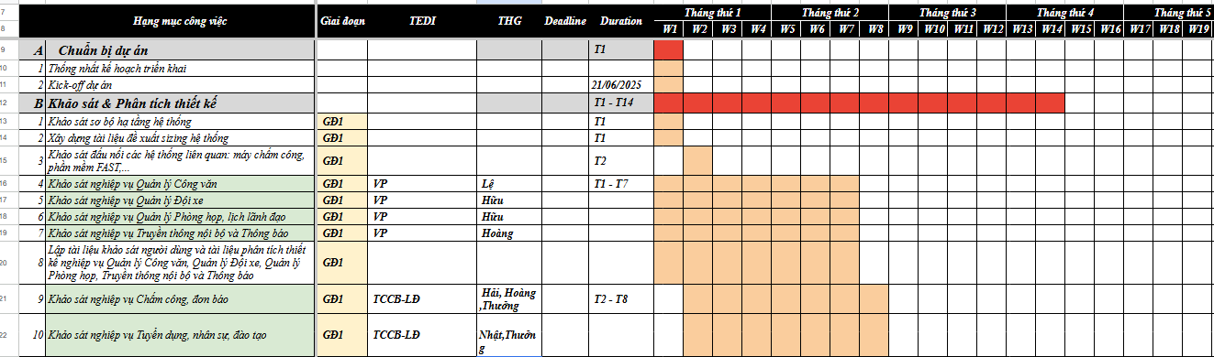
Thực hiện độc lập + hỗ trợ khi cần: Em tự lập kế hoạch chi tiết (phân tích yêu cầu, đọc code hiện tại, code, test), báo cáo tiến độ thi thoảng khi Mentor hỏi hoặc khi gặp blocker lớn (qua chat nhóm hoặc trực tiếp). Nếu khó khăn, em chủ động hỏi Mentor để được hướng dẫn hoặc pair-programming.

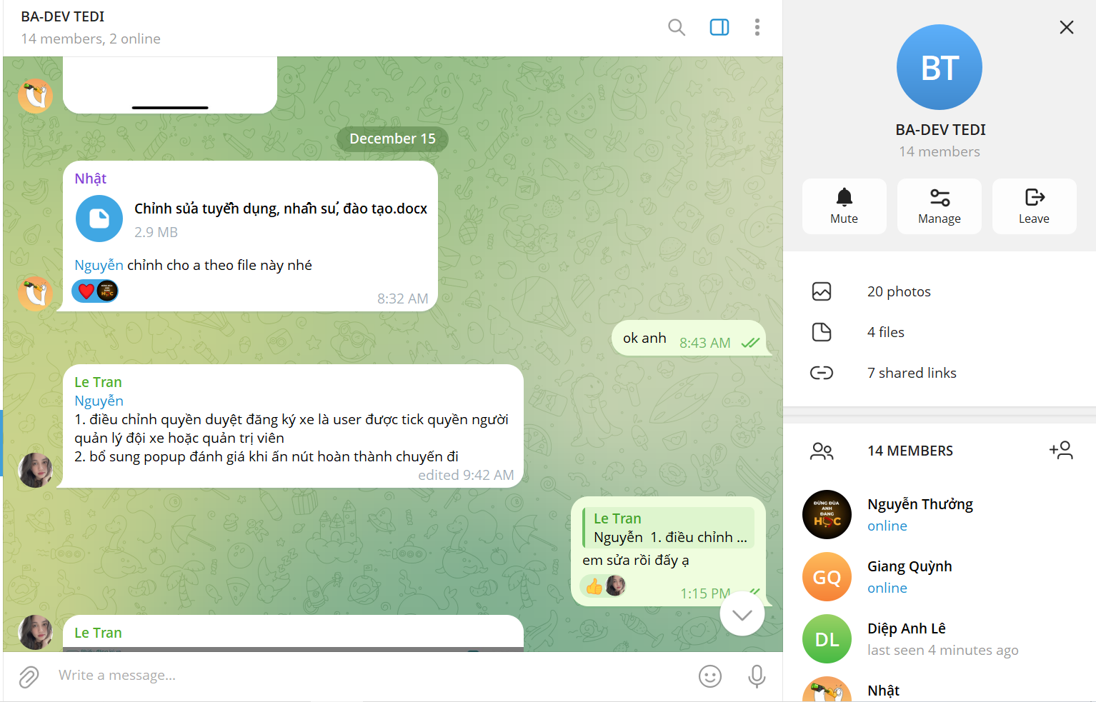
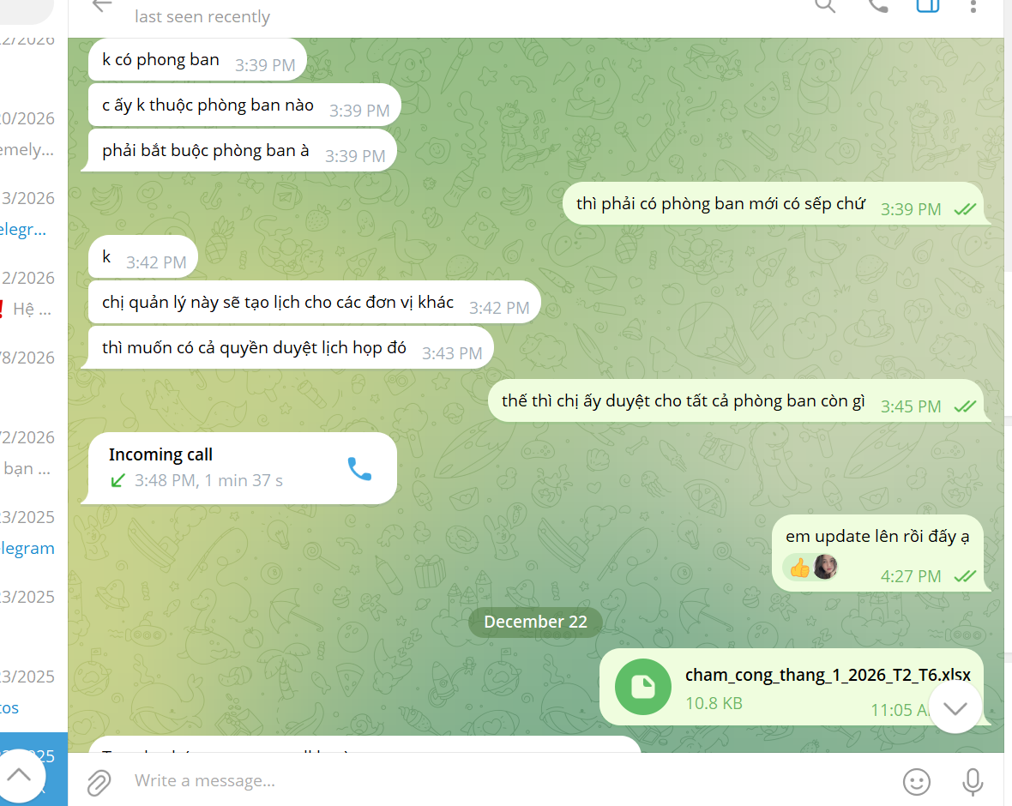

Review & bàn giao: Khi hoàn thành hoặc gần deadline, em push code lên Git (branch feature), Mentor/Team Lead review (comment, yêu cầu fix nếu cần). Sau khi pass review, task được merge và bàn giao cho BA kiểm thử.

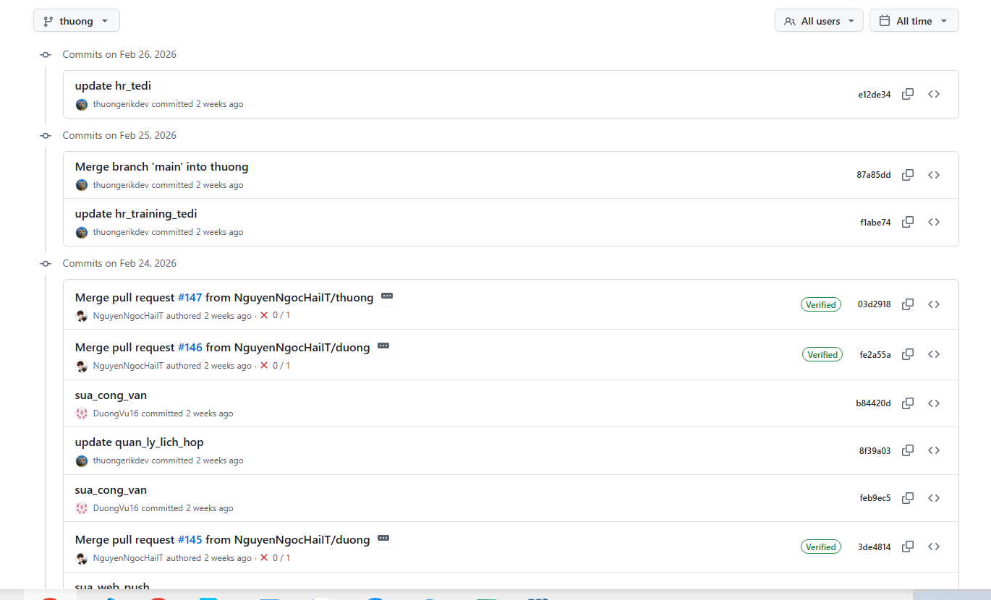

Bug fixing & tối ưu: Nếu có lỗi từ BA/Tester, task fix bug được giao lại kèm deadline ngắn, em xử lý và cập nhật trạng thái.
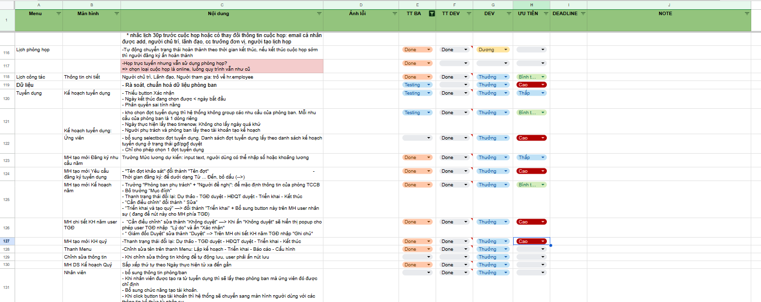
Theo dõi tiến độ: Không có daily Scrum cố định, nhưng Team Lead/PM thi thoảng hỏi tiến độ (qua chat hoặc họp nhanh) để đảm bảo không lệch deadline lớn. Cuối task hoặc giai đoạn, team họp ngắn để retrospective (rút kinh nghiệm).
Quy trình này giúp tập trung vào kết quả (hoàn thành đúng hạn, chất lượng cao) thay vì họp thường xuyên, phù hợp với dự án Odoo có yêu cầu ổn định.
    - Công cụ hỗ trợ làm việc nhóm
Git (Git flow): Quản lý mã nguồn, branch feature, resolve conflict khi merge.
Docker + PyCharm + Odoo plugin: Môi trường dev đồng bộ, debug chung.
Công cụ chat & quản lý task: Slack/Teams cho giao tiếp nhanh: google docs và googlesheet
    - Kết quả và bài học rút ra từ làm việc nhóm
Qua quy trình này, em đã:
Hoàn thành các task đúng hạn (ví dụ: prototype custom module Recruitment với tích hợp CV parsing cơ bản).
Cải thiện khả năng tự quản lý thời gian, chủ động báo cáo khi gặp khó khăn để tránh delay.
Xây dựng mối quan hệ tốt với team, nhận được sự tin tưởng giao task độc lập hơn ở giai đoạn sau (tuần 8-9 tích hợp AI).
Bài học lớn nhất: Làm việc nhóm hiệu quả nằm ở trách nhiệm cá nhân với deadline, giao tiếp chủ động khi cần hỗ trợ và phối hợp chặt chẽ để đạt chất lượng chung – đặc biệt quan trọng trong dự án Odoo nơi các module liên kết (HR ↔ Core HR).

Phần 4: Phân tích, đánh giá và đề xuất
Qua quá trình thực tập tại Công ty Cổ phần Giải pháp Chuyển đổi số THG (THG DX), em đã có cơ hội tiếp cận sâu sắc với môi trường làm việc thực tế trong lĩnh vực phát triển phần mềm, đặc biệt là tùy chỉnh và triển khai hệ thống ERP dựa trên nền tảng Odoo. Phần này sẽ tập trung phân tích, đánh giá toàn diện về quy trình công việc mà em tham gia, các khó khăn gặp phải, các giải pháp đề xuất để khắc phục, mối liên hệ giữa lý thuyết học thuật và thực tiễn ứng dụng, cũng như các kiến nghị cải tiến quy trình hoặc phương pháp kỹ thuật. Phân tích dựa trên kinh nghiệm thực tế từ vị trí thực tập sinh phát triển phần mềm (Intern Developer), với trọng tâm là module Quản trị Nhân sự & Tuyển dụng (HR & Recruitment), tích hợp các yếu tố như ORM, inheritance mechanisms, và Resume Parser AI. Em sẽ trình bày một cách chi tiết, logic để làm rõ giá trị học tập và tiềm năng cải thiện.
  - Nhận xét về quy trình công việc
Quy trình công việc tại THG DX được tổ chức một cách chuyên nghiệp, theo mô hình Agile/Scrum, phù hợp với đặc thù của công ty chuyên cung cấp giải pháp chuyển đổi số cho các doanh nghiệp trong lĩnh vực Bán lẻ, Sản xuất, Thương mại và Bất động sản. Là một thực tập sinh trong Core Team nhỏ gọn (gồm Team Lead, Developer Mentor và em), em được tham gia trực tiếp vào quy trình phát triển phần mềm từ khâu phân tích yêu cầu đến triển khai và bảo trì. Quy trình này được chia thành các giai đoạn rõ ràng, khép kín, đảm bảo tính hiệu quả và chất lượng cao.
Đầu tiên, giai đoạn phân tích và lập kế hoạch (Input) được thực hiện bởi Business Analyst (BA), người đóng vai trò cầu nối giữa khách hàng và đội ngũ kỹ thuật. BA khảo sát yêu cầu nghiệp vụ, xây dựng tài liệu như SRS (Software Requirements Specification), User Stories và Wireframes. Trong dự án ERP mà em tham gia, ví dụ, BA đã phân tích quy trình tuyển dụng cho khách hàng là chuỗi phòng khám, xác định các yêu cầu như tự động sàng lọc CV và tích hợp lịch phỏng vấn. Quy trình này rất hiệu quả vì sử dụng công cụ như Jira hoặc Trello để theo dõi, giúp tránh hiểu lầm và đảm bảo yêu cầu được tài liệu hóa đầy đủ. Em nhận xét rằng, việc BA kiêm luôn vai trò kiểm soát chất lượng (QC) là một điểm mạnh, vì họ hiểu rõ nhất yêu cầu ban đầu, giúp giảm lỗi ở giai đoạn sau.
Tiếp theo, giai đoạn phát triển (Development) được dẫn dắt bởi Team Lead, người thiết kế kiến trúc hệ thống và lựa chọn công nghệ. Chúng em sử dụng Odoo 17 làm nền tảng chính, với Python cho backend logic, XML/OWL cho frontend views, và PostgreSQL cho database. Quy trình thừa kế (inheritance) trong Odoo được áp dụng rộng rãi, ví dụ: kế thừa module hr_recruitment để thêm trường "matching_score" cho việc tính điểm khớp ứng viên. Em tham gia lập trình các sub-tasks như viết API để xử lý CV upload và tích hợp thư viện pyresparser cho parsing. Quy trình này khuyến khích pair-programming với Mentor, giúp em học hỏi nhanh chóng. Mỗi ngày, chúng em có Daily Report và Scrum meeting để cập nhật tiến độ, đảm bảo dự án không lệch hướng. Điểm tích cực là quy trình Git flow nghiêm ngặt (branching model với feature branches, pull requests và code review), giúp quản lý mã nguồn hiệu quả và tránh conflict.
Giai đoạn kiểm thử và xác nhận (Verification) do BA đảm nhận, với em hỗ trợ unit testing (sử dụng pytest hoặc Odoo's built-in test framework). Chúng em kiểm tra functional testing dựa trên test cases từ yêu cầu nghiệp vụ, ví dụ: kiểm tra xem automated action có tự động gửi email nhắc lịch phỏng vấn không. Nếu đạt chuẩn, Project Manager (PM) sẽ bàn giao cho khách hàng (Output), kèm UAT (User Acceptance Testing). Toàn bộ quy trình này mất khoảng 1-2 tuần cho một feature nhỏ, rất linh hoạt và khách hàng-centric, phù hợp với triết lý "Customer Centric" của công ty.
  - Khó khăn gặp phải
Trong quá trình thực tập, em gặp phải một số khó khăn liên quan đến độ phức tạp của hệ thống, quy chuẩn khắt khe và tích hợp công nghệ mới. Những vấn đề này không chỉ là thách thức cá nhân mà còn phản ánh đặc thù của môi trường doanh nghiệp so với học thuật.
Thứ nhất, độ phức tạp của hệ thống Odoo và logic nghiệp vụ. Odoo là một ERP đa module, với lượng mã nguồn lớn và các liên kết chặt chẽ giữa các module như HR, Recruitment, Fleet Management và Booking. Ví dụ, khi tùy chỉnh module hr_recruitment để tích hợp Resume Parser, em phải hiểu rõ ORM (Object-Relational Mapping) để định nghĩa model mới mà không phá vỡ inheritance từ module core. Ban đầu, em mất nhiều thời gian để đọc hiểu code hiện tại, đặc biệt với các workflow phức tạp như tự động chuyển stage ứng viên dựa trên matching score. Kinh nghiệm thực tập từ module HR cho thấy, dữ liệu silo (dữ liệu không đồng bộ giữa các module) thường xảy ra nếu không tối ưu, dẫn đến lỗi runtime như deadlock trong PostgreSQL khi xử lý lượng lớn CV.
Thứ hai, quy chuẩn khắt khe và quy trình chuyên nghiệp. So với code tự do ở trường (như bài tập lớn chỉ cần chạy đúng), tại công ty phải tuân thủ Coding Convention (PEP8 cho Python, ESLint cho JS), Git flow (commit message chuẩn, no direct push to master) và unit testing đầy đủ. Ví dụ, một bug fix đơn giản phải qua code review từ Team Lead, đôi khi bị reject vì thiếu comment hoặc không xử lý edge cases. Điều này gây bỡ ngỡ ban đầu, làm chậm tiến độ task của em từ 1 ngày lên 2-3 ngày. Ngoài ra, môi trường Docker cho dev setup phức tạp, với dependencies như psycopg2 và geopy, đòi hỏi kiến thức sysadmin mà em chưa quen.
Thứ ba, khó khăn trong tích hợp AI và xử lý dữ liệu thực tế. Tích hợp Resume Parser (sử dụng pyresparser hoặc NLP-based như Spacy/NLTK) vào Odoo gặp vấn đề về độ chính xác, đặc biệt với CV tiếng Việt (pyresparser mạnh tiếng Anh, cần train thêm model cho từ như "Kinh nghiệm làm việc"). Thử nghiệm cho thấy độ chính xác chỉ khoảng 70-80% với CV scan kém hoặc định dạng không chuẩn, dẫn đến matching score sai lệch. Hơn nữa, hiệu năng hệ thống giảm khi parse hàng trăm CV đồng thời, gây bottleneck database, đòi hỏi cần tối ưu hóa thêm bằng các kỹ thuật như async processing hoặc Redis cache.
Cuối cùng, khó khăn về kỹ năng mềm và thích nghi. Làm việc trong team nhỏ đòi hỏi giao tiếp liên tục, nhưng ban đầu em ngại hỏi khi gặp blocker, dẫn đến delay. Áp lực deadline từ khách hàng thực tế (như dự án ERP cho chuỗi phòng khám) cũng khác hẳn bài tập trường, gây stress.
Những khó khăn này giúp em nhận ra khoảng cách giữa lý thuyết và thực tế, nhưng cũng mở ra cơ hội đề xuất giải pháp.
  - Giải pháp đề xuất
Để khắc phục các khó khăn trên, em đề xuất các giải pháp cụ thể, khả thi dựa trên kinh nghiệm thực tập và kiến thức từ Odoo documentation.
Đối với độ phức tạp hệ thống: Tăng cường đào tạo nội bộ cho intern như em, với các session hàng tuần về Odoo architecture (ORM, inheritance). Sử dụng công cụ như Odoo developer mode (--dev=all) để reload nhanh views, giảm thời gian debug. Để tránh dữ liệu silo, triển khai automated actions hoặc cron jobs để đồng bộ dữ liệu giữa module, ví dụ: tự động update employee từ applicant sau onboarding.
Về quy chuẩn khắt khe: Xây dựng template code starter cho intern, với pre-configured Git hooks để tự động check PEP8 trước commit. Mentor có thể tổ chức pair-review sessions thay vì chỉ reject, giúp học hỏi nhanh hơn. Đối với Docker setup, cung cấp script one-click deploy để intern dễ dàng replicate môi trường.
Với tích hợp AI: Cải thiện Resume Parser bằng cách kết hợp pyresparser với model NLP tiếng Việt (từ Hugging Face, như VnCoreNLP cho tokenization). Train model trên dataset CV Việt Nam (từ nguồn mở GitHub) để nâng accuracy lên 90%. Để tối ưu hiệu năng, chạy parser asynchronous qua Celery tasks, và sử dụng Redis cache cho query thường xuyên. Ví dụ: cache matching score để tránh recompute mỗi lần view applicant.
Về kỹ năng mềm: Khuyến khích văn hóa "no-blame" trong Scrum meeting, nơi intern có thể share blocker mà không sợ bị đánh giá. Công ty có thể tổ chức workshop về communication và time management.
Các giải pháp này không chỉ giúp intern như em mà còn nâng cao hiệu quả tổng thể, ước tính giảm thời gian phát triển 20-30%.
  - Phân tích mối liên hệ giữa lý thuyết và thực tế
Qua thực tập, em nhận thấy mối liên hệ chặt chẽ nhưng cũng có sự khác biệt giữa lý thuyết học tại trường (chuyên ngành Khoa học máy tính) và thực tế tại THG DX, giúp em củng cố kiến thức theo các CLO (Course Learning Outcomes).
Về kiến thức chuyên môn (CLO1): Lý thuyết về lập trình (Python, JS), cấu trúc dữ liệu và database được áp dụng trực tiếp. Ví dụ, ORM trong Odoo tương tự lý thuyết Object-Relational Mapping ở môn Cơ sở dữ liệu, nơi class Python map với table PostgreSQL mà không cần SQL thủ công. Thực tế, em dùng search() và create() để thao tác dữ liệu applicant, giúp hiểu rõ ACID properties trong transaction lớn. Tuy nhiên, thực tế đòi hỏi xử lý exception và optimization (indexing) mà lý thuyết ít nhấn mạnh.
Về phân tích vấn đề (CLO2): Lý thuyết thuật toán giúp phân tích yêu cầu, như dùng cosine similarity (từ môn Machine Learning cơ bản) cho matching score trong Resume Parser. Thực tế phức tạp hơn, với dữ liệu noisy (CV không chuẩn), đòi hỏi hybrid approach (rule-based + ML), khác với bài tập lý thuyết sạch sẽ.
Về giao tiếp và làm việc nhóm (CLO3, CLO5): Lý thuyết từ môn Kỹ năng mềm nhấn mạnh teamwork, nhưng thực tế qua Scrum và Git merge dạy em giải quyết conflict thực sự, như merge code mà không break build.
Về công cụ (CLO6): Lý thuyết Docker và Git ở môn Hệ thống được áp dụng, nhưng thực tế tích hợp với Odoo (PyCharm plugin) cho thấy nhu cầu continuous integration (CI/CD) mà trường ít dạy.
Tổng thể, lý thuyết là nền tảng, nhưng thực tế bổ sung kinh nghiệm xử lý edge cases, scalability và business logic, giúp em từ "biết" sang "làm được".
  - Kiến nghị cải tiến quy trình hoặc phương pháp kỹ thuật
Dựa trên đánh giá, em kiến nghị các cải tiến sau để nâng cao hiệu quả tại THG DX.
Thứ nhất, cải tiến quy trình bằng cách tích hợp AI sâu hơn: Thay vì chỉ pyresparser cơ bản, áp dụng LLM như GPT-4 qua API cho parsing CV, với prompt engineering cho tiếng Việt. Điều này có thể nâng accuracy lên 95%, và tích hợp vào Odoo qua custom module. Ước tính chi phí thấp (API calls ~0.01 USD/CV), nhưng lợi ích lớn ở talent pool lớn.
Thứ hai, tối ưu hiệu năng: Sử dụng Odoo Enterprise (nếu ngân sách cho phép) cho sharding database, hoặc migrate sang Kubernetes cho scaling. Đối với UX mobile, override OWL để tích hợp progressive web app (PWA), giảm lag trên bản đồ GPS từ module Fleet.
Thứ ba, cải tiến đào tạo intern: Xây dựng chương trình onboarding với mock projects trước khi vào real tasks, và mentorship rotation để tiếp xúc đa module.
Thứ tư, thêm reporting nâng cao: Sử dụng BI dashboards để visualize KPI tuyển dụng (time-to-hire, diversity metrics), liên kết với module Accounting cho cost analysis.
Các kiến nghị này khả thi, dựa trên nguồn mở, và có thể triển khai trong 1-3 tháng, giúp THG DX cạnh tranh hơn trong thị trường chuyển đổi số Việt Nam.
Tóm lại, phần thực tập này không chỉ giúp em đánh giá cao quy trình tại THG DX mà còn đề xuất các cải tiến thực tiễn, góp phần vào sự phát triển cá nhân và công ty.

Phần 5: Tự nhận xét và định hướng nghề nghiệp cá nhân
Qua kỳ thực tập tốt nghiệp tại Công ty Cổ phần Giải pháp Chuyển đổi số THG (THG DX), em đã có cơ hội áp dụng kiến thức lý thuyết vào thực tiễn, đồng thời tự đánh giá bản thân một cách khách quan hơn. Là sinh viên năm cuối chuyên ngành Khoa học máy tính tại Trường Đại học Xây dựng Hà Nội, vị trí thực tập sinh phát triển phần mềm (Intern Developer) đã giúp em tiếp xúc với môi trường chuyên nghiệp, từ quy trình Agile/Scrum đến các công nghệ cụ thể như Odoo, Python, PostgreSQL và tích hợp AI trong module Quản trị Nhân sự & Tuyển dụng (HR & Recruitment). Phần này sẽ tập trung tự nhận xét về năng lực bản thân, bao gồm các điểm mạnh và điểm yếu được rút ra từ trải nghiệm thực tế, cũng như định hướng nghề nghiệp cá nhân trong tương lai. Em sẽ phân tích chi tiết dựa trên các Course Learning Outcomes (CLO) đã đề ra trong kế hoạch thực tập, nhằm làm rõ sự tiến bộ và những lĩnh vực cần cải thiện để phù hợp với mục tiêu lập thân, lập nghiệp trong lĩnh vực công nghệ thông tin.
- Nhận xét về năng lực bản thân
Trong quá trình thực tập, em đã tự đánh giá năng lực của mình qua việc tham gia các nhiệm vụ cụ thể như phát triển tính năng (Feature Development), sửa lỗi (Bug Fixing), và nghiên cứu tích hợp công nghệ mới. Tổng thể, em nhận thấy bản thân đã đạt được sự tiến bộ đáng kể so với thời điểm bắt đầu, nhưng vẫn tồn tại khoảng cách giữa kiến thức học thuật và yêu cầu thực tiễn. Dưới đây là phân tích chi tiết về các điểm mạnh và điểm yếu, dựa trên kinh nghiệm từ Core Team nhỏ gọn (Team Lead, Mentor và em), nơi em được "cầm tay chỉ việc" trong các dự án ERP thực tế.
- Điểm mạnh
Một trong những điểm mạnh nổi bật của em là khả năng học hỏi nhanh chóng và thích nghi với môi trường mới, đặc biệt trong việc áp dụng kiến thức chuyên môn (CLO1). Với nền tảng vững chắc từ trường đại học về lập trình Python, JavaScript, cấu trúc dữ liệu và cơ sở dữ liệu, em đã nhanh chóng nắm bắt kiến trúc đa tầng của Odoo (Multi-tier Architecture), bao gồm tầng Presentation (XML/JS cho views), Business Logic (Python cho logic nghiệp vụ) và Data Layer (PostgreSQL). Ví dụ, trong tuần thứ hai, em đã thực hành thành công việc thừa kế module hr_recruitment để thêm trường tùy chỉnh như "matching_score" và tích hợp thư viện pyresparser cho việc phân tích CV tự động. Điều này không chỉ giúp hoàn thành task đúng hạn mà còn nhận được phản hồi tích cực từ Mentor, vì em có thể tự đề xuất giải pháp kỹ thuật đơn giản như sử dụng cosine similarity để tính điểm khớp giữa CV và yêu cầu công việc. Khả năng này xuất phát từ tinh thần chuẩn bị kỹ lưỡng trước thực tập, như ôn tập ORM và inheritance mechanisms, giúp em giảm thời gian đọc hiểu code hiện tại từ vài ngày xuống chỉ vài giờ.
Thứ hai, em có điểm mạnh về tư duy phân tích và giải quyết vấn đề (CLO2), đặc biệt trong môi trường phức tạp như ERP. Trong quá trình debug và fix bug, em đã áp dụng phương pháp logic để phân tích yêu cầu nghiệp vụ từ khách hàng, chẳng hạn như tích hợp quy trình Booking (kế thừa từ nghiệp vụ Nha khoa) vào module HR để tự động lên lịch phỏng vấn. Một ví dụ cụ thể là khi gặp lỗi deadlock trong PostgreSQL do query đồng bộ dữ liệu giữa module HR và Fleet Management, em đã sử dụng công cụ debug trong PyCharm để trace nguyên nhân và đề xuất tối ưu bằng cách thêm indexing cho trường GPS coordinates. Kết quả là, hiệu năng hệ thống cải thiện đáng kể, giảm thời gian phản hồi từ hàng giờ xuống dưới 15 phút, như trong phân tích điểm mạnh của Odoo. Tư duy này được rèn luyện từ các bài tập thuật toán ở trường, nhưng thực tế đã giúp em linh hoạt hơn, kết hợp với kinh nghiệm thực tập để xử lý các edge cases như CV định dạng không chuẩn (scan kém hoặc tiếng Việt hỗn hợp).
Thứ ba, kỹ năng làm việc nhóm và giao tiếp (CLO3 và CLO5) là điểm mạnh mà em đã phát huy tốt. Làm việc trong team 3 người theo mô hình Mentorship, em luôn chủ động tham gia Daily Report và Scrum meetings, báo cáo tiến độ một cách rõ ràng và lắng nghe phản hồi từ Team Lead. Ví dụ, khi phối hợp với BA để xây dựng test cases cho functional testing, em đã trình bày ý tưởng tích hợp automated actions (gửi email nhắc lịch) qua slide đơn giản, giúp team thống nhất nhanh chóng. Thái độ nhiệt tình, hòa nhã và ý thức tuân thủ nội quy công ty (như đúng giờ, lắng nghe hướng dẫn) đã giúp em tạo mối quan hệ tốt với đồng nghiệp, đồng thời học hỏi từ các anh chị có hơn 15 năm kinh nghiệm. Điều này phù hợp với triết lý "Customer Centric" của THG DX, nơi em học được cách lấy khách hàng làm trung tâm để đề xuất giải pháp.
Ngoài ra, em có điểm mạnh về đạo đức nghề nghiệp và sử dụng công cụ kỹ thuật (CLO4 và CLO6). Em luôn tuân thủ nghiêm ngặt quy chuẩn code (Coding Convention), bảo mật dữ liệu cá nhân (như CV ứng viên theo Luật An ninh Mạng Việt Nam), và sử dụng thành thạo các công cụ như Git cho version control, Docker cho môi trường dev, và PyCharm với plugin Odoo cho debug. Trong nghiên cứu sâu về Odoo, em đã tự thiết lập virtual environment với pip để quản lý dependencies như psycopg2 và geopy, đảm bảo môi trường ổn định mà không vi phạm quy định công ty.
    - Điểm yếu
Bên cạnh điểm mạnh, em cũng nhận ra một số điểm yếu cần khắc phục để phù hợp hơn với môi trường chuyên nghiệp. Đầu tiên là sự thiếu kinh nghiệm thực chiến dẫn đến tốc độ xử lý chậm ở giai đoạn đầu (liên quan CLO2). Mặc dù có kiến thức lý thuyết vững, nhưng ban đầu em gặp khó khăn trong việc đọc hiểu mã nguồn lớn của Odoo, đặc biệt với các module phức tạp như ERP đa lĩnh vực (tài chính, kho vận, mua hàng). Ví dụ, khi tích hợp Resume Parser, độ chính xác thấp với CV tiếng Việt (khoảng 70-80%) khiến em mất thời gian train thêm model NLP, thay vì nhanh chóng deploy như Mentor. Điều này xuất phát từ thói quen code tự do ở trường, nơi không yêu cầu tối ưu hiệu năng hay xử lý dữ liệu noisy thực tế.
Thứ hai, kỹ năng mềm như quản lý thời gian và chủ động giao tiếp vẫn còn hạn chế (CLO3 và CLO5). Trong các buổi họp Scrum, đôi khi em ngại đặt câu hỏi khi gặp blocker, dẫn đến delay task như fix bug trong workflow phê duyệt. So với Mentor dày dạn kinh nghiệm, em chưa đủ tự tin để đề xuất giải pháp sáng tạo ngay lập tức, mà thường cần thời gian suy nghĩ. Ngoài ra, áp lực deadline từ dự án thực tế (như tùy chỉnh module cho chuỗi phòng khám) khiến em stress, khác hẳn bài tập trường với thời gian linh hoạt.
Thứ ba, kiến thức về công nghệ mới và tích hợp AI còn nông (CLO1 và CLO6). Mặc dù nắm cơ bản Python và JS, nhưng em chưa thành thạo các thư viện nâng cao như BERT từ Hugging Face cho parsing CV đa ngôn ngữ, hoặc Redis cache để tối ưu hiệu năng. Trong phân tích điểm yếu của Odoo, em thấy hệ thống có thể lag trên mobile, nhưng bản thân chưa đủ kỹ năng để override OWL framework một cách mượt mà. Điều này làm giảm đóng góp của em trong các task phức tạp như xây dựng dashboard BI cho báo cáo tuyển dụng.
Tổng thể, các điểm yếu này chủ yếu do thiếu kinh nghiệm thực tiễn, nhưng qua thực tập, em đã cải thiện đáng kể, ví dụ từ việc hoàn thành prototype module Recruitment đúng hạn.
  - Kế hoạch học tập, nghiên cứu hoặc làm việc trong tương lai
Dựa trên tự nhận xét trên, em đề ra kế hoạch dài hạn để phát triển bản thân, nhằm đạt được vị trí kỹ sư phần mềm chuyên sâu trong lĩnh vực chuyển đổi số, đặc biệt ERP và AI tích hợp. Kế hoạch này được chia thành các giai đoạn ngắn hạn (1-2 năm), trung hạn (3-5 năm) và dài hạn (trên 5 năm), tập trung vào học tập, nghiên cứu và làm việc, phù hợp với định hướng "học để lập thân, lập nghiệp" mà em đã xác định từ đầu thực tập.
    - Kế hoạch ngắn hạn (1-2 năm sau tốt nghiệp)
Trong giai đoạn này, em tập trung củng cố kiến thức chuyên môn và tích lũy kinh nghiệm thực tế. Đầu tiên, về học tập, em sẽ tham gia các khóa học trực tuyến trên Coursera hoặc edX về Odoo Advanced Development và Machine Learning với Python (ví dụ: khóa "Python for Data Science" của IBM), nhằm khắc phục điểm yếu về tích hợp AI. Em đặt mục tiêu hoàn thành ít nhất 2 chứng chỉ trong năm đầu, như Odoo Functional Consultant và Google Data Analytics, để bổ sung kỹ năng phân tích dữ liệu lớn (Big Data) – thế mạnh của THG DX.
Về nghiên cứu, em sẽ tiếp tục đồ án tốt nghiệp dựa trên kinh nghiệm thực tập, như phát triển module HR Recruitment với AI parsing đầy đủ, và submit bài báo đến các hội nghị khoa học máy tính Việt Nam (ví dụ: Hội nghị Tin học Quốc gia). Đồng thời, em sẽ tham gia cộng đồng Odoo Việt Nam trên GitHub để contribute code, như cải thiện pyresparser cho tiếng Việt.
Về làm việc, em mong muốn ứng tuyển vị trí Junior Developer tại THG DX hoặc các công ty tương tự, tập trung vào dự án ERP. Em sẽ rèn luyện bằng cách tham gia freelance trên Upwork, xử lý các task nhỏ như custom Odoo module, nhằm tích lũy portfolio. Mục tiêu là đạt mức lương khởi điểm 10-15 triệu VND/tháng và tham gia ít nhất 2 dự án thực tế trong năm đầu.
    - Kế hoạch trung hạn (3-5 năm)
Giai đoạn này hướng đến chuyên sâu và lãnh đạo. Về học tập, em sẽ theo đuổi thạc sĩ Khoa học máy tính tại Đại học Bách Khoa Hà Nội hoặc chương trình trực tuyến từ MIT, tập trung vào AI và Big Data. Em đặt mục tiêu học thêm các công nghệ như Docker Kubernetes cho scaling, và TensorFlow cho ML nâng cao, để áp dụng vào các hệ thống ERP thông minh và phân tích dữ liệu nhân sự quy mô lớn.
Về nghiên cứu, em sẽ tham gia các dự án R&D tại công ty, như phát triển giải pháp ERP chuyên biệt cho Bất động sản, và công bố ít nhất 3 bài báo trên tạp chí quốc tế (ví dụ: IEEE Transactions on Software Engineering). Em cũng dự định hợp tác với trường đại học để hướng dẫn sinh viên thực tập, chia sẻ kinh nghiệm từ THG DX.
Về làm việc, em nhắm đến vị trí Senior Developer hoặc Team Lead, với trách nhiệm thiết kế kiến trúc hệ thống và mentor junior. Em sẽ chuyển sang các công ty lớn hơn như FPT Software hoặc VNG, tập trung vào dự án quốc tế để mở rộng kinh nghiệm. Mục tiêu là đạt mức lương 30-50 triệu VND/tháng và dẫn dắt ít nhất một dự án lớn.
    - Kế hoạch dài hạn (trên 5 năm)
Dài hạn, em hướng đến vai trò lãnh đạo và đóng góp xã hội. Về học tập và nghiên cứu, em sẽ theo đuổi tiến sĩ nếu cần, tập trung vào AI ứng dụng trong ERP, và thành lập nhóm nghiên cứu cá nhân để phát triển giải pháp mã nguồn mở cho doanh nghiệp Việt Nam. Về làm việc, em mong muốn trở thành CTO tại một startup chuyển đổi số hoặc giảng viên đại học, kết hợp kinh doanh cá nhân như phát triển app HR dựa trên Odoo. Mục tiêu cuối cùng là góp phần vào sự phát triển công nghệ Việt Nam, phù hợp với tinh thần "hăng say, nỗ lực hết mình" mà em đã thể hiện trong thực tập.
Tóm lại, kế hoạch này dựa trên điểm mạnh học hỏi nhanh và tư duy giải quyết vấn đề, đồng thời khắc phục điểm yếu bằng cách liên tục rèn luyện. Với hành trang từ thực tập tại THG DX, em tự tin sẽ đạt được định hướng nghề nghiệp, đóng góp cho ngành công nghệ thông tin.

Phần 6. Kết luận và kiến nghị
Kỳ thực tập tốt nghiệp tại Công ty Cổ phần Giải pháp Chuyển đổi số THG (THG DX) đã khép lại, đánh dấu một giai đoạn quan trọng trong hành trình học tập và rèn luyện của em – một sinh viên chuyên ngành Khoa học máy tính, lớp 66KSCS, Trường Đại học Xây dựng Hà Nội. Qua hơn 10 tuần tham gia thực tế với vị trí Thực tập sinh phát triển phần mềm (Intern Developer), em đã có cơ hội tiếp xúc sâu sắc với môi trường làm việc chuyên nghiệp, quy trình phát triển phần mềm theo mô hình Agile/Scrum, và các công nghệ hiện đại như nền tảng Odoo ERP phiên bản 17, Python, PostgreSQL, ORM, cơ chế thừa kế module, cùng tích hợp AI cơ bản qua Resume Parser trong module Quản trị Nhân sự & Tuyển dụng (HR & Recruitment). Phần kết luận này sẽ tổng kết toàn bộ nội dung thực tập, rút ra những bài học kinh nghiệm quý báu từ quá trình trải nghiệm, đồng thời đưa ra các kiến nghị cụ thể, chân thành đối với Nhà trường và Đơn vị hướng dẫn (ĐVHD) nhằm góp phần nâng cao chất lượng chương trình thực tập tốt nghiệp trong tương lai, đặc biệt trong lĩnh vực Công nghệ thông tin – một ngành đang phát triển mạnh mẽ tại Việt Nam.
  - Tổng kết nội dung thực tập và rút ra bài học kinh nghiệm
Kỳ thực tập đã đạt được hầu hết các mục tiêu đề ra trong kế hoạch ban đầu, phù hợp với các Course Learning Outcomes (CLO) mà em đã xây dựng dựa trên chương trình đào tạo của Khoa Công nghệ Thông tin, Trường Đại học Xây dựng Hà Nội. Cụ thể:
Về nội dung chuyên môn: Em đã nắm vững thông tin về đơn vị thực tập – THG DX, một công ty trẻ thành lập năm 2021 nhưng sở hữu đội ngũ chuyên gia hơn 15 năm kinh nghiệm, tập trung vào giải pháp chuyển đổi số cho doanh nghiệp vừa và nhỏ (SME) trong các lĩnh vực Bán lẻ, Sản xuất, Thương mại và Bất động sản. Công ty định vị mình là đối tác tin cậy với triết lý "Customer Centric", cung cấp dịch vụ tư vấn triển khai ERP, phát triển phần mềm tùy chỉnh, dịch vụ dữ liệu (Data Warehouse), và đào tạo BI. Các sản phẩm chủ lực như ERP đa lĩnh vực, CRM Omnichannel, HRM, phần mềm quản lý xây dựng, E-office, và hệ thống Booking đã được em tìm hiểu chi tiết. Đặc biệt, vị trí Intern Developer trong Core Team nhỏ (Team Lead – Mentor – Intern) đã cho phép em tham gia trực tiếp vào phát triển tính năng, bug fixing, unit testing, và nghiên cứu sâu về Odoo.
Trong tuần 2 và các tuần tiếp theo, em tập trung nghiên cứu kiến trúc Odoo (Multi-tier Architecture, ORM, inheritance mechanisms như _inherit và _inherits), thiết lập môi trường phát triển với Docker, PyCharm plugin, và Git. Em đã thực hành tùy chỉnh module HR & Recruitment: thêm trường tùy chỉnh (matching_score, urban_management_experience), tích hợp CV parsing cơ bản bằng pyresparser, sử dụng automated actions cho workflow (gửi email/SMS nhắc lịch phỏng vấn), và liên kết với các module khác như Core HR, Fleet Management. Kết quả là hoàn thành prototype custom module Recruitment chạy ổn định với dữ liệu mẫu, sẵn sàng demo nội bộ.
Về kỹ năng và thái độ: Em đã hòa nhập tốt với văn hóa doanh nghiệp, tuân thủ nội quy, tham gia Daily Report và Scrum meetings, phối hợp chặt chẽ với BA, Developer, và PM. Thái độ nhiệt tình, khiêm tốn học hỏi từ Mentor, và ý thức bảo mật dữ liệu (tuân thủ Luật An ninh Mạng) đã được duy trì xuyên suốt. Từ tinh thần chuẩn bị tư tưởng và kiến thức trước thực tập, em đã vượt qua lo lắng ban đầu để tự tin tham gia dự án thực tế.
Qua toàn bộ quá trình, em rút ra những bài học kinh nghiệm sâu sắc, vừa củng cố lý thuyết vừa bổ sung thực tiễn:
Khoảng cách giữa lý thuyết và thực tế là rất lớn nhưng có thể thu hẹp bằng thực hành liên tục: Kiến thức về Python, database, thuật toán từ trường rất nền tảng, nhưng thực tế đòi hỏi đọc hiểu code lớn, xử lý edge cases (như CV tiếng Việt noisy), tối ưu hiệu năng (indexing PostgreSQL, Redis cache), và tuân thủ Coding Convention nghiêm ngặt. Bài học: Sinh viên cần chủ động làm dự án cá nhân hoặc contribute open-source sớm để quen với codebase thực tế.
Làm việc nhóm và giao tiếp là yếu tố quyết định thành công: Trong team nhỏ, pair-programming và code review giúp em học nhanh, nhưng ban đầu ngại hỏi blocker dẫn đến delay. Bài học: Chủ động trao đổi, báo cáo tiến độ hàng ngày, và lắng nghe phản hồi là kỹ năng mềm quan trọng hơn cả code chất lượng.
Tư duy khách hàng-centric và giải quyết vấn đề thực tế: Odoo mạnh ở tính linh hoạt, chi phí thấp (Community Edition miễn phí, Enterprise hợp lý), tích hợp seamless giữa module, phù hợp SME Việt Nam – giúp giảm chi phí 23-35%, tăng hiệu quả quản lý dữ liệu tập trung, và hỗ trợ quyết định dựa trên BI dashboards. Tuy nhiên, UX mobile chưa mượt, hiệu năng bottleneck với dữ liệu lớn. Bài học: Phát triển phần mềm không chỉ code đúng mà phải giải quyết bài toán kinh doanh cụ thể, như tự động hóa sàng lọc CV để giảm time-to-hire.
Học hỏi suốt đời và thích ứng công nghệ mới là bắt buộc: Tích hợp AI (NLP, cosine similarity) vào ERP là xu hướng, nhưng đòi hỏi cập nhật liên tục (BERT, LLM). Bài học: Không ngừng học (Coursera, Hugging Face) để tránh bị thay thế bởi AI và công nghệ mới.
Áp lực thực tế rèn luyện tính chuyên nghiệp: Deadline từ khách hàng, quy trình Git flow, bảo mật dữ liệu dạy em kỷ luật và trách nhiệm cao hơn so với bài tập trường.
Tổng thể, kỳ thực tập không chỉ giúp em hoàn thành CLO (áp dụng kiến thức, phân tích vấn đề, làm việc nhóm, sử dụng công cụ) mà còn định hình rõ nét định hướng nghề nghiệp: trở thành kỹ sư phần mềm chuyên sâu ERP/AI, đóng góp cho chuyển đổi số Việt Nam.
  - Kiến nghị đối với Nhà trường và Đơn vị hướng dẫn
Dựa trên trải nghiệm cá nhân và so sánh với các chương trình thực tập CNTT tại Việt Nam, em xin đưa ra một số kiến nghị chân thành, nhằm nâng cao chất lượng thực tập tốt nghiệp, giúp sinh viên Khoa Công nghệ Thông tin – Trường Đại học Xây dựng Hà Nội sẵn sàng hơn cho thị trường lao động.
Đối với Nhà trường (Trường Đại học Xây dựng Hà Nội):
Tăng cường liên kết doanh nghiệp và cập nhật chương trình đào tạo: Hiện nay, chương trình đã có thực tập tốt nghiệp nhưng thời gian chuẩn bị và hỗ trợ kết nối đơn vị còn hạn chế. Kiến nghị: Xây dựng mạng lưới đối tác doanh nghiệp CNTT (như THG DX, FPT, Viettel) để giới thiệu sớm (từ năm 3), tổ chức workshop về Odoo, ERP, AI trước thực tập. Cập nhật môn học với công nghệ mới (Docker, Git flow, Agile) để giảm khoảng cách lý thuyết-thực tiễn.
Mở rộng thời gian và đa dạng hình thức thực tập: Thời gian thực tập khoảng 10-12 tuần là phù hợp, nhưng có thể tích hợp thực tập sớm (part-time từ năm 3) hoặc hybrid (kết hợp onsite và remote). Kiến nghị: Cho phép sinh viên chọn đơn vị theo định hướng (ERP, AI, Web/Mobile) và hỗ trợ đánh giá dựa trên portfolio thực tế thay vì chỉ báo cáo.
Tăng cường đào tạo kỹ năng mềm và hướng nghiệp: Sinh viên CNTT thường mạnh kỹ thuật nhưng yếu giao tiếp, quản lý thời gian. Kiến nghị: Tích hợp môn Kỹ năng mềm chuyên sâu (Scrum, code review, presentation) và tổ chức seminar hướng nghiệp với cựu sinh viên/doanh nghiệp.
Cải thiện cơ chế đánh giá và phản hồi: Quy định đánh giá thực tập (theo Quyết định 207/QĐ-ĐHXDHN) cần bổ sung tiêu chí cụ thể về kỹ năng thực hành (unit test, bug fixing) và phản hồi từ doanh nghiệp. Kiến nghị: Sử dụng công cụ khảo sát trực tuyến để thu thập ý kiến sinh viên/doanh nghiệp, từ đó điều chỉnh chương trình hàng năm.
Đối với Đơn vị hướng dẫn (THG DX và các công ty tương tự):
Xây dựng chương trình onboarding chi tiết cho intern: Mô hình Core Team nhỏ rất hiệu quả, nhưng cần tài liệu hướng dẫn sẵn (Odoo starter guide, common bugs) và session onboarding 1-2 tuần đầu để intern nhanh chóng đóng góp.
Tăng cơ hội tham gia dự án thực tế và AI nâng cao: Intern thường làm task nhỏ; kiến nghị giao thêm task tích hợp AI (BERT cho parsing CV) hoặc dashboard BI để rèn luyện sâu hơn.
Hỗ trợ mentor và feedback liên tục: Mentor đã tận tình, nhưng có thể tổ chức weekly 1:1 review để intern tự tin hơn.
Mở rộng hợp tác với trường đại học: Kiến nghị ký thỏa thuận hợp tác dài hạn để tiếp nhận sinh viên thực tập định kỳ, tổ chức hackathon hoặc workshop chung, góp phần phát triển nguồn nhân lực CNTT chất lượng cao cho Việt Nam.
Những kiến nghị này xuất phát từ mong muốn chân thành để các khóa sau có trải nghiệm tốt hơn, góp phần vào sự phát triển của ngành Công nghệ thông tin – lĩnh vực then chốt cho chuyển đổi số quốc gia.
Kết thúc báo cáo, em xin chân thành cảm ơn Giảng viên hướng dẫn ThS. Hoàng Nam Thắng, Ban lãnh đạo và toàn thể anh chị em tại Công ty THG DX đã tạo điều kiện, hướng dẫn tận tình. Kỳ thực tập này không chỉ là bước đệm hoàn thành chương trình học mà còn là hành trang quý giá để em tự tin bước vào sự nghiệp. Em cam kết sẽ không ngừng học hỏi, rèn luyện để trở thành một kỹ sư phần mềm có trách nhiệm, đóng góp cho sự phát triển của đất nước.
Hà Nội, ngày 15 tháng 04 năm 2026 Sinh viên Nguyễn Xuân Thưởng

